驰骋工作流引擎 V4.5
白皮书

济南驰骋信息技术有限公司

目 录
===============================
第一章 概要介绍 5
1.0 概要介绍 6
1.0.1产品介绍 6
1.0.2公司概要介绍 6
1.0.3未来发展方向 7
1.0.4 ccflow开源说明 7
1.0.4联系方式 7
1.1 产品特点 8
1.1.1整体特点 8
1.1.2流程设计特点 9
1.1.3表单设计特点 9
1.1.4前台操作 10
1.1.5流程数据利用 10
1.1.6与众不同 11
1.2名词解释： 12
1.2.1流程设计部分 12
1.2.2前台操作部分 12
第二章 流程设计器操作说明书 13
2.1流程图设计 13
2.2流程属性定义 13
2.2.1属性解释 14
2.2.2功能解释 15
2.3节点属性定义 15
2.3.1基本属性解释： 16
2.3.2功能解释 16
2.4表单设计器 16
2.4.1经典表单样式： 19
2.5方向条件设计 20
2.5.1表单条件 21
2.5.2岗位条件 22
2.5.3部门条件 22
2.6查询与报表设计 22
第三章 表单设计器操作说明书 23
3.1主要表设计 23
3.1.1设计器主页 23
3.1.2增加字段向导： 24
3.2明细表设计 25
第四章 前台操作说明书 27
4.1发起 27
4.1.1能发起的工作列表 27
4.1.2表单填写 28
4.1.3工作发送 28
4.1.4指定特定的同事处理 29
4.1.5为什么要发给他们 30
4.1.6 发起分合流节点 30
4.1.6 撤销本次发送 30
4.2待办 30
4.2.1退回 31
4.2.2转发 31
4.2.3抄送 32
4.2.4工作撤消 32
4.3在途工作 33
4.3.1定义与操作 33
4.3.2 应用场景 34
4.4流程查询 34
4.4.1流程查询界面 34
4.4.2节点选择界面 35
4.5流程工具 37
4.5.1个人信息 37
4.5.2授权与授权方式登陆 37
4.5.3时效分析 38
第五章 流程数据统计分析 39
5.1流程数据查询 39
5.2流程数据分组分析 39
5.3流程数据对比分析 39
5.4数据导出 39
第六章 常见问题FAQ 40
6.1系统耦合部分常见问题 40
6.1.1 系统如何实现与我的现有系统耦合? 40
6.1.2 我的java\平台, 怎么与我的现在有的系统结合? 40
6.1.3 我的是vb \ c++\ delphi写的CS 程序如何与工作流引擎偶合？ 40
6.1.4 ccflow的风格与我的系统的风格不一致，我能修改吗？ 41
6.2设计器部分常见问题 41
6.2.1 ccflow的表单布局我可以修改吗？怎么解决用户个性化的需求？ 41
6.2.2 在流程的步骤中，我可以用我自己的设计表单吗？我可以在节点上调用本地的exe程序吗？ 41
6.2.3 我可以使用我个性化的流程菜单吗？ 41
6.2.4 流程的数据如何回写到我的应用系统中去 41
6.3操作部分常见问题 42
6.4其它问题 42
6.4.1流程执行效率如何？ 42
6.4.2为什么要使用工作流引擎? 42
第七章 二次开发SDK 43
7.0 开发与实施部署 43
7.0.0 部署结构示意图 43
7.0.1什么情况下需要二次开发？ 44
7.0.2二次开发前要准备的工作。 45
7.0.3 二次开发的SDK。 45
7.1组织结构的耦合 45
7.2表单开发接口 47
7.2.1利用外部表单 47
7.2.2利用自动完成 47
7.3事件接口 48
7.3.1当保存时 48
7.3.2当发送时 49
7.3.3当发送成功时 50
AS 50
BEGIN 50
RETURN; 50
7.3.4当发送失败时 51
AS 51
BEGIN 51
RETURN; 51
7.4调用外部程序接口 51
7.5功能调用（UI界面功能的调用） 52
7.5.1说明 52
7.5.2功能列表 52
7.5.3 如何获取多选值。 53
7.5.3调用案例 54
第八章 流程开发思想、设计理念的倡导 55
8.1工作流程开发资讯 55
8.1.1什么是工作流？ 55
8.1.2工作流能用在什么地方？ 56
8.1.3为什么要实施工作流程自动化管理软件？ 56
8.1.4工作流引擎的两种工作模式：嵌入式与独立式 59
8.1.5采用缓存技术-让 ccflow工作流性能大幅度提高-降低用户的硬件成本 59
8.1.6工作流程引擎的开发，如何抽象流程的方向条件？ 60
8.1.7工作流引擎与工作流管理系统的概念区别是什么？ 61
8.1.8设计工作流引擎就象设计一部汽车（工作流程引擎设计思路提示）. 61
8.1.9为什么要使用工作流？其效果如何？ 62
8.1.10 探讨工作流程引擎设计的撤销逻辑处理 63
8.1.10工作流程类型，流程设计人员必备的知识。 63
8.1.11 流程引擎中下一步工作人员的接受对象有几种模式？ 64
8.1.12 驰骋工作流程引擎在流程设计发生变化后如何处理？ 65
8.1.13为什么要使用工作流引擎开发工作流程？ 66
8.2开发工作流引擎的硬功夫系列大全 66
8.2.1工作流引擎的硬功夫之1 — 表单自定义（流程引擎核心开发） 66
8.2.2工作流引擎的硬功夫之2 — 图形定义流程（流程引擎核心开发） 67
8.2.3工作流引擎的硬功夫之3 — 智能投递工作对象（流程引擎核心开发） 68
8.2.4工作流引擎的硬功夫之4 — 灵活的外部接口（流程引擎核心开发） 68
8.2.5工作流引擎的硬功夫之5 — 流程数据的利用（流程引擎核心开发） 68
8.3工作流程设计技术 69
8.3.1如何驰骋工作流引擎中设置消息收听? 69
8.3.2驰骋工作流引擎,工作流程管理系统.业务人员常见的问题？ 70
8.3.3如何在IIS里为驰骋工作流引擎设置手机可访问的站点？ 71
8.3.4 关于流程的退回与撤消 72
8.3.5探讨工作流程引擎合流与分河流完成率的问题 72
8.3.6 关于退回与撤消的接受人员的工作处理. 73
8.3.7 递归在算法在工作流程引擎中的应用 73
8.3.7工作流解决方案与传统管理软件的关系 78
8.4其它文章 78
8.4.1给正在考虑用流程开发项目的朋友的一些建议 78
8.4.2把工作流引擎做得更智能化是我们的责任 79

概要介绍
产品名称: 驰骋.net工作流程引擎.
英文名称: chicheng workflow engine
简 称: ccflow
版 本: 4.5
开发周期: 2003-2010.
性 质: 开源软件
许可协议: Apache Licence 2.0. URL: http://www.apache.org/licenses/LICENSE-2.0
官方网站: http://ccflow.cn
源 代 码: http://code.google.com/p/ccflow/source/checkout
运行环境: bs 结构. windows xp, windows server. IIS6.0以上. .net4.0. Office2007 (如果需要单据打印.)
开发语言: VS2010. .net4.0 c#.net.
客 户 端: FireFox 4.0以上. E 6.0 以上,或者使用IE内核的浏览器.
基本功能: 图形化设计,智能表单web定义定义免程序开发.级联下拉框,流程轨迹,单据自定义打印,邮件短信工作到达通知,自动任务分配.支持sdk模式开发,自定义表单.简洁集成.消息侦听.丰富事件接口.报表定义.工作量分析.绩效考核.
应用范围: 有管理活动的地方就需要ccflow。

1.0 概要介绍

1.0.1产品介绍
驰骋工作流程引擎，工作流程管理系统:简称ccflow. 是来解决政府机关、企事业单位管理经营活动中的业务作业过程中规范化、合理化的软件管理系统。它以多样的终端（计算机、手机、短信、PDA），把单位的内外部的各个部门、人员有机的联系起来。它有效的解决了各个环节中的时间、人力、财物等资源的损耗。
工作流程引擎是一门横向的科学，应用非常广泛。只要有管理活动的地方，就有管理流程，有管理流程，就有ccflow生存的条件。
工作流程引擎，它与任何管理软件交叉都可以产生新的系统，比如：与税务结合，税收业务流程管理系统，与财务结合形成财务流程管理系统，与城管结合形成城管执法流程管理系统。。。。。
ccflow是一款功能强大、部署简单、体积小巧的流程设计执行管理工具。它支持Access、SQLServer、Oracle数据库，支持群集计算、支持多国语言。
Ccflow按照国际标准开发、并且弱化了专业难懂的概念，面向业务人员推出的符合中国国情了工作流程引擎。即使不懂程序开发，只要了解单位业务，就可以设计工作流程引擎。所有的设计都是可视化的，所见既所得。
Ccflow提供了强大的数据分析功能：流程运行的各种报表、图形、挖掘、赚取，可以对实（时）效性、成本分析（人力、时间、财物），进行全方位的分析、监控。
Ccflow与手机+手机短信+短信猫+电子邮件无缝连接，让您的工作第一时间沟通，第一时间处理。
Ccflow有三种工作模式：独立式工作、调用式工作、中间件方式工作。
Ccflow发展与2003年，历经7年的风雨历练，成熟、稳定、高效。广泛应用于政务、集团企业、生产企业、软件企业、国土、信访、广告行业。

1.0.2公司概要介绍
驰骋软件公司2003年注册于临沂市，全称：“临沂驰骋软件开发有限责任公司”主要从事税务行业软件开发，先后为县，地市，省提供优秀的税务行业管理方案，以工作流程研发为主。有丰富的省级数据大集中软件开发经验，流程管理系统开发经验。2006年迁徙济南命名为“济南驰骋信息技术有限公司”。
我们以“要出就出精品，要做就做第一”的原则，为社会奉献优质的产品。
我们忠恳的听取来自各方面意见、建议、批评。我们也欢迎同行共同协作、共同研究、为中国用户奉献一流的产品、良好的用户体验。
我们以坦诚、互信、平等、尊重、多赢的原则与各位合作方处理关系。
在当前竞争激烈、快速发展的市场经济环境下，许多企业开始提出工作流程自动化与企业再造工程的需求，希望由内部做起，缩短流程作业时间，快速反应市场与客户需求，有效监控工作进度，加强内部信息沟通传递效率，从而有效的降低管理成本，提升企业决策反应能力。将人工操作流程顺利信息化与自动化，已成为许多企业未来兴衰的关键。
2003年CCFlowV1.0应用于山东临沂市地税局。当时是为了解决税务机关单位执法流程不规范、随意性大、效率不高、执法不透明的情况下开发的，涉及到72个执法流程，80多个执法文书，32个工作岗位，16个区县地税机关。由税务所、区县地税局、稽查局、市级地税局，区县、市级的科室。之后应用于青海、海南省级机关数据大集系统上。
之后根据当前工作流技术的主流发展趋势以及我国企业的实际需求而设计出V4.0， 提供了对企业经营过程建模阶段与运行阶段的全面支持。系统包括建模工具、Web客户端二部分。建模工具用于定义工作流模型；Web客户端提供用户参与和管理工作流实例运行的界面。
本软件在深入研究了国内外已有的BPM（经营过程建模）、BPR(企业经营过程重组)以及工作流管理方面的研究成果的基础上，形成了一整套具有自己特色的工作流模型与实施体系。所建立的工作流模型，完全图形化、可视化定义，备较强的过程描述能力，比如复杂的过程执行逻辑的表达、对层次化建模的支持、活动间所传递数据的描述等。
本软件可广泛应用于企业实际的信息系统工程实施、产品研制过程的项目管理和文档管理，企业的经营过程建模和优化、经营过程重组和业务过程自动化。此外该工作流产品还可以广泛地用于电子商务、供应链管理、物流配送管理、金融、保险、服务业的业务过程管理和用户服务质量跟踪。

1.0.3未来发展方向
- 深化适应各国的使用习惯，奉献给用户更好的体验。
- 丰富手机端的开发，适用于流程的手机操作系统。
- 寻找合适的开源环境，让世界各国的开发人员参与进来，丰富产品功能与应用范围。
- 推出面向工业应用的版本，让其适应工业自动化的需要，适用于自动化生产线。
- 寻找可能的合作伙伴。

1.0.4 为什么要ccflow要开源？开放源代码后ccflow 做什么？
驰骋工作流程引擎，工作流程管理系统开源了，出于如下因素考虑。
- 为了让更多的软件开发人员，企业管理人员，信息人员体验到ccflow能够节省巨大的生产力，节省社会成本。
- 吸引更优秀的人才参与ccflow 的开发，保障ccflow 健康、持续、快速的发展。，让ccflow 服务更多的人群。
- 对开源软件思想的认可，履行社会责任。

开放源代码后，让更多的流程开发人员，流程爱好者参与进来，更好，更快的促进ccflow的发展。我们将会为用户提供更专业，更全面的服务。

1.0.5 联系方式
总公司：济南驰骋软件信息技术有限公司
公司网站：www.ccflow.cn
公司电话：0531-88890059
公司地址：山东济南市济南历城区花园路97号五楼521室.
邮编编码：250001
联系人：周朋 18660153393
分公司：临沂驰骋软件开发有限公司
公司网站：http://ccflow.cn
公司电话：0539-2236811
公司地址：临沂市沂水正阳路西首
邮编编码：276400

1.1 产品特点

1.1.1整体特点
- 面向业务人员：帮助业务人员在短时间内学会流程的设计,完成流程的测试。0代码，无须编译,不需要用户创建表，会画流程图就会设计流程。
- 所见既所得的设计：节点设计、表单设计、单据设计、报表定义设计、以及用户菜单设计。
- 支持oracle, sql server，db2 数据库; 数据库类型可以扩充。
- 支持中、繁体、英、日、韩等语言，语言类型可以扩充。
- 方便调试，方便开发，设计所见既所得。
- 支持短信提醒, 邮件提醒，支持手机访问，可实现移动办公。
- ccflow5.0支持客户端提醒工具，为了能够时时获取最新工作，客户端能够自动提醒最新工作。
- 高度偶合性(高级用户)：系统可以轻松实现与其它系统的偶合，比如：方便与您现有应用系统进行耦合，使用一套用户名密码，岗位、部门。
- 支持会签、合流、分流，支持明细表的数据在这些流程模式下的数据自动汇总。
- 支持项目管理式流程处理，整个项目中可以发起N个子流程，子流程数据可以被父流程所统计、查询、分析。
- 支持工作授权，详细的授权日志与事件处理日志。
- 流程的附件完善的权限管理。
- 支持二次开发，所有涉及到的二次开发流程接口都以静态的方法提供。
- 消息收听：可以让工作人员在第一时间知道流程运转情况，及时进行相关事务的处理。
- 动态的流程管理功能，流程运行轨迹图形。
- 流程设计，前台操作全部bs结构。
- 智能表单定义器，所见既所得的表单设计器，可以在线设计多种风格。

1.1.2流程设计特点
- 流程设计概念少，上手快，仅仅节点、标签、方向条件。
- 流程设计简单，画出流程图形就可以设计出来流程。
- 设计与调试在一体，设计出来的流程就可模拟运行。
- 流程诊断功能，能够帮助诊断出流程设计的错误。
- 能够生成流程模板，流程模板可以备份与回复。
- 支持流程的生命周期，与节点的生命周期。
- 支持多种模式的操送，按岗位、人员、节点、部门、岗位与部们。
- 支持多种抄送方式，手机、邮件、站内短信。
- 支持流程数据转出，为第三方开发提供丰富的接口。
10. 在节点保存、发送、发送失败、发送成功时，都可以调用指定的存储过程完成个性化的业务处理。
11. 流程完成时，流程运行的各个节点上的数据定义接口能够转移到其它系统中去。

1.1.3表单设计特点
  - 简洁的表单设计：设计表单时不需要勾画任何界面，也不需要拖拽任何文本框，向导会帮您完成任何类型的表单的设计。
  - 支持普通字段、枚举、外键类型。每个类型都支持各种自动计算。
  - 支持无限级的级联下拉框实现，支持类于搜索引擎文本框中的自动完成填写，支持多个给主表，明细表自动填充值。
  - 表单上的文本内容支持用户定义的默认值，重复输入的东西只需选择就可完成，从而大大减少输入的工作量，迅速完成表单的数据采集。
  - 支持字段分组，用户可以按相近的字段进行对他们分组。
  - 支持字段的外部取值，内部字段的关联取值。
  - 支持主从表之间的字段计算与取值，比如：合计金额。
  - 支持JS，SQL脚本的嵌入。
  - 支持外部表单嵌入，可以满足用户的特殊的表单风格的显示与应用。
  - 表单底部支持，程序外挂。调用外部接而不必写程序就可以实现，比如：调用URL，Exe文件。
  - 可以动态的设计各种格式的单据模板。
  - 明细表支持列的之间的计算。比如：小计列=单价列*数量列。
  - 表单扩展功能强大，您可以表达各种验证，设计各种级联菜单。实现自动填充，等等实现特殊的用户需求。

1.1.4前台操作
- 功能简洁，菜单少，仅仅有 发起、待办、在途、流程查询4个功能，让工作人员容易培训与应用。
- 各个节点完全支持智能手机访问，表单设计所见既所得，让各个岗位上的工作人员联系更加紧凑，完善的消息提醒机制让各个环节无缝连接。
- 流程基本功能齐全：发送、分配、转发、分配、退回、撤消以及工作日志、工作预警、草稿存储、流程删除挂起、流程附件传阅等。
- 各个功能严谨的权限控制，该出现的菜单与功能就出现。
- 表单样式整洁统一、操作模式规范。
- 发起流程权限。
- 智能化的工作投递：用户处理完当前节点的工作后，不用关心要将工作提交给谁来处理的问题，因为系统会自动根据流程设计的岗位规则来投递，并且自动记忆投递路径、自动分配下一步的接受人员。
- 考核与预警功能：每个节点都可以设置应完成的时限、预警时限，每个流程还可以设置考核指标。考核是流程的“副产品”, 流程运行的时限以及工作质量是流程考核的依据。
- 完善的消息提醒功能。
任务产生后，系统自动发送邮件，现在的邮箱都可以与手机短信绑定，邮箱可以同客户端接收，所以当一封邮件发送出去后，操作员就可以通过客户端的邮件提醒，功能邮箱的邮件到达短信提醒功能多方位的实时的接收到消息。
- 流程轨迹图能够让您知道流程运转停留的位置。

1.1.5流程数据利用
1. 完善的考核机制，利用流程运行的数据可以进行时效考核、质量考核、各种指标率的考核。
- 各种报表分析功能。
3. 报表自定义：定义报表时先定义视图。一个数据视图上可实现查询、分组分析、对比分析、旋转分析4个组件，可实现数据挖掘、钻取、图形（饼、柱、折线图）分析。
4. 单据自定义功能：制作单据时可用word做模板，在模板里设置变量；单据格式支持明细表打印、转意文本输出，业务人员能轻松完成单据的定义，而不需要二次开发。

1.1.6与众不同
      - 真正做到让业务人员定义流程，各种节点的操作完全支持手机访问。
      - 表单定义更简单、灵活、快速，满足多种情况采集。
      - 严格的、简单的、灵活的权限控制体系。
      - 自动选择接受人员，自动记忆分配路径。
      - 使业务人员定义报表的流程，报表能够自动生成查询、分组分析、对比分析的功能以及数据挖掘、 钻取、饼柱折线三种类型的图形，大大提高流程数据利用的质量。
      - 工作人员在发送工作时，流程能自动选择接受人员的范围，工作人员也可以分配工作。投递路径具有记忆功能。
      - 可以在每个输入框设置默认值，使用户快速完成重复输入的内容，比如：在执法流程中经常输入的法律条款，在请假流程中经常输入的请假原因，在发货流程中经常输入的价格减免的原因等。利用这个功能，能够大大降低操作员的劳动强度。
      - 本流程还可以完成基于流程的时效考核、工作质量考核、以及考核率的设置。比如：xxx
      - 按期完成率、xxx正确率、xxx准确率等。
      - 为什么发给我们，可以帮助用户知道为什么会发送给这些接受人员。
      - 会签、合流、分流流程的明细数据自动汇总。
      - 打印的单据设计所见既所得，支持变量意见变量的变形方式。比如 JE.RMB 输出人了币的格式，JE.RMBDX 输出人民币的大写。文书模板是以RTF格式的文件，嵌套变量实现，所以您可以实现格式化的单据打印。
      - 表单设计字段复制功能大大减轻了设计者的劳动。
      - 消息收听：可以让工作人员第一时间内了解流程运转步骤，及时响应并处理问题。
      - 丰富的事件处理机制，可以帮助二次开发人员轻松完成各种应用开发。
      - 严密的组织结构验证，支持web services., 数据库两种方式。接口采用国家标准接口。
      - 丰富个性化集合定义，满足各种应用环境需要。
      - 可视化的工作轨迹显示，让工作更容易追踪。

1.2名词解释：

1.2.1流程设计部分
工作流程：就是处理一件事情的过程。现有的流程就是用计算机语言，把现实工作的过程描述出来。把手工作业下的流程通过网络与计算机实现出来，用计算机减少手工作业下的劳动强度，进而实现集团公司规范化、高效的管理。
工作节点：一条流程是由多个节点完成的，节点也是处理此事情的环节。
表单：就是一个环节上要处理的内容，也就是工作内容，也称为采集的信息。
在途工作：在途工作就是我参与的一条流程，这条流程还没有处理完。从在途流程中你可以查看这条流程运行在什么位置？
流程附件：一个流程要任何一个节点上都可以传递附件。附件的权限是谁上传的谁可以修改这个附件。您发布在此流程上的附件参与此流程上的人都可以看的到。
汇签节点：它相对于审批节点来说，所有的审批人都要同意了才能向下执行。

1.2.2前台操作部分
发起工作：当前操作员可发起的工作。
待办工作：等待办理工作。
在途工作：我参与一个流程的工作，但是这条流程没有执行完成。
工作退回：发送我的工作我感到处理它不合适，需要退回。退回可以退回到以前工作的任意节点。退回工作时，一定要输入退回的原因。
工作转发：就是当前的工作转发给别人处理。
撤消：当一件工作发送出去后，在对方没有处理时，都可以撤消回来。发送出去的流程都可以在在途工作中查询出来。如果是第一个工作节点发起人在发送后撤消可以删除它。
分配工作：一件工作发送到下一个工作岗位可能有多个人接受。如果用户想指定特定的人员处理，就需要工作分配。每一次分配系统就是自动记录当然的工作行为，下次系统会按照这次行为进行自动分配。
授权：就是自己的权利受让给别人行使。
收回授权：是授权的逆向操作。
授权方式登陆：以授权人的身份进入系统，处理工作。
流程轨迹: 流程运转的步骤,利用流程轨迹图用户可以看到流程运转到那一个步骤，与各个步骤上的执行人，执行时间。

第二章 流程设计器操作说明书
流程设计器是描述与设计流程的工具，流程设计器包含如下几个部分，如图（2—1）所示：
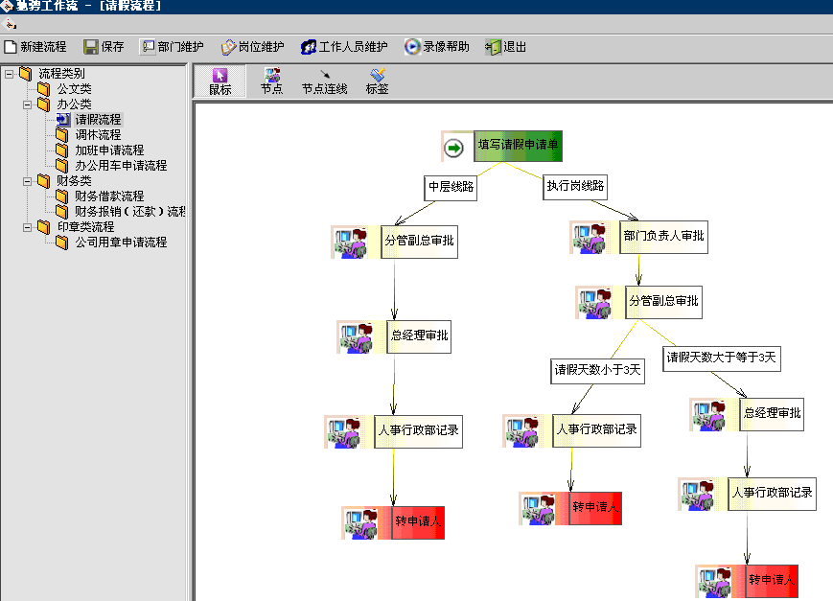
图（2—1）

2.1流程图设计
一个流程有如下几部分组成：节点、节点方向、方向条件、标签说明、表单。

2.2流程属性定义
流程属性界面如图（2—2）所示：
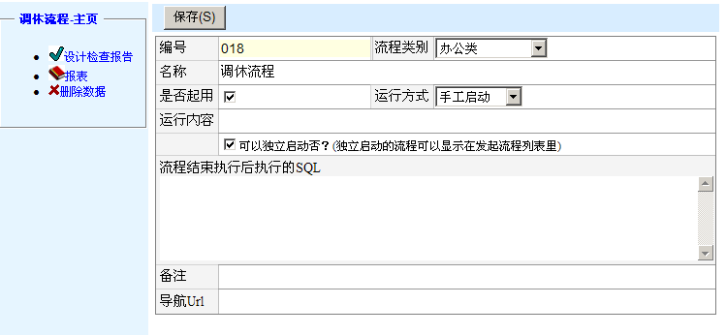
图（2—2）

2.2.1属性解释
编号 | 自动生成
名称 | 流程的名称
流程类别 | 用户可以定义的类别，文书类别固定编号为01它是一个特殊的类型，用于处理文书的类型。
是否启用 | 是否启用这个流程。
抄送类型 | 不抄送 ：不处理抄送  按人员 ：按节点上所有的人员做抄送  按岗位 ：按设置的岗位抄送  按节点 ：按设置的节点抄送  按部门 ：按部门抄送  按照部门与岗位：按两者抄送。
抄送方式 | 只有抄送类型定义了以后才能起做用，下面的方式就不做解释。  调用本系统及时信息：  通过Email(在web.config中配置) ：  调用手机接口：  调用数据库函数：
运行方式 | 手工启动 此流程只允许手工的发起它。  按月启动  按天启动  按周启动  按天启动  按小时启动
运行内容 | 启动运行的内容
流程结束后执行的SQL | 同字面意思
备注 | 对流程的说明

2.2.2功能解释
功能名称 | 解释
抄送岗位 | 对按岗位抄送有效
设计检查报告 | 输出流程设计的报告信息
视图定义 | 定义视图让用户查询它。
报表运行
数据转出定义 | 流程运行完成后，如何把流程数据输出到指定的物理表里，用于二次开发。

2.3节点属性定义
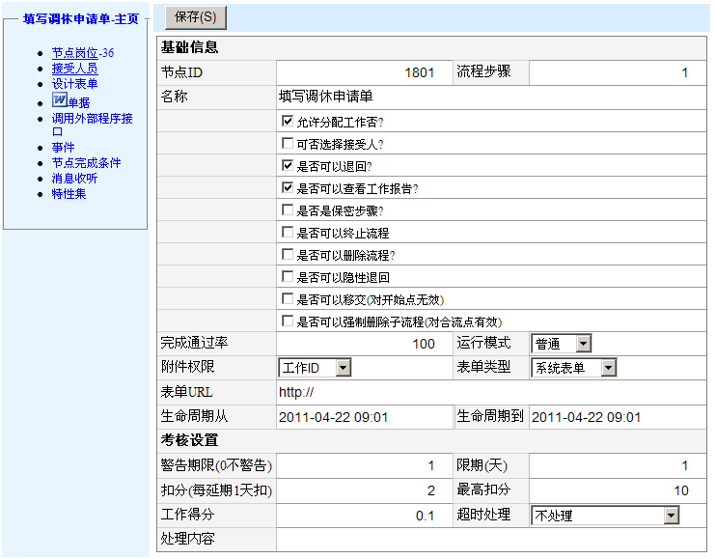
图（2—3）

2.3.1基本属性解释：
节点ID | 系统自动生成
名称 | 节点的名称
流程步骤
是否允许分配工作 | 是否用户允许分配下一步的工作
是否可以退回 | 此节点是否用户可以退回。
是否可以抄送 | 此节点是否可以抄送给其它人
运行模式 | 普通：是线性流程的节点。  合流：合流节点  分流：分流节点  分合流：分合流节点。
分流规则 | 按接受人  按部门  按岗位  附件权限
附件权限 | 关闭附件  操作员  工作ID  流程ID
表单类型
完成后处理SQL | 在当前节点完成要处理的sql, 可以与外部的数据进行交互。
警告期限(0不警告) | 工作应该完成日期的提前的天数进行警告。
扣分(每延期1天扣) | 每延期一天要扣的分数。
最高扣分 | 最高扣分，对于一项目工作不能无限制的扣分。
工作得分 | 处理完一个工作时间得的工作分。

2.3.2功能解释
接受人员 | 对于指定的接受人员有效
接受部门 | 能够执行此工作的部门人员。
岗位 | 此节点上能够执行此工作的岗位。
设计表单 | 连接到设计表单界面
单据与文书 | 在此节点上的自定义文书。
调用外部程序接口 | 详细见二次开发SDK。
调用外部程序 | 详细见二次开发SDK。
调用事件接口 | 详细见二次开发SDK。
节点完成条件 | 在什么情况下才能发送此工作，不设置是在任何情况下都可以发送此工作。

2.4表单设计
2.4.1 系统表单
ccflow 支持三种类型的表单，使用什么类型的表单，设计人员可以在节点属性中定义它。如下图：
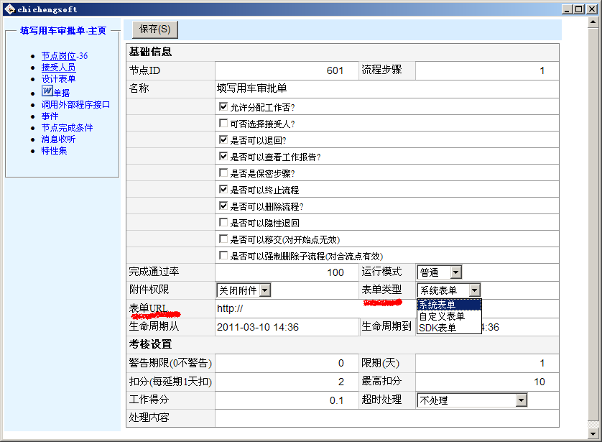

系统表单：是ccflow 自带的智能表单设计器设计出来的表单，如何使用此表单设计器请参考本章节的第三章。
自定义表单：流程设计人员可以设计一个表单比如 xxx.aspx, xxxx.jsp, xxxx.php. 把此连接放入表单url的属性中，如上图。
Sdk表单：就是开发人员把dll 引用到开发者的系统中去。通过调用ccflow 中的sdk方法来实现它，把设计的表单url 填充在表单url属性中。Sdk表单事例，在解决方案中有。
表单总结：
Ccflow 提供三种表单方式，流程开发人员可以根据自己的需要来决定每一个节点究竟要选择使用那一种方式，但是ccflow会建议您采用系统智能表单，因为它功能灵活，强大，简单满足您的开发需求。并且可以也可以集成流程查询，分析。
以下为每种方式做出介绍。

2.4.1系统智能表单
系统智能表单设计器，可以方便设计各种表单，并且不需要代码。如何使用此表单设计器请参考本章节的第三章。

2.4.2用户自定义表单
如果表单设计器满足不了用户的需求，流程设计人员可以设计一个自定义的表单。比如 xxx.aspx, xxxx.jsp, xxxx.php. 把此连接放入表单url的属性中。
自定义表单用于

2.4.3 SDK表单

2.4.1经典表单样式：

请假流程表单图（2—8）

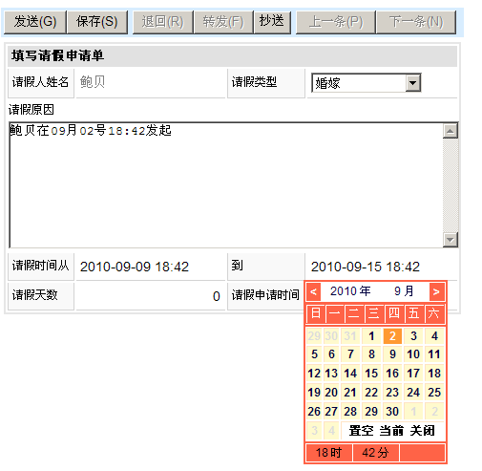
呈现样式图（2—8）

2.5方向条件设计
我们知道，在工作流程中，节点的移动就需要条件为前提，所以说条件是从一个节点到达另外一个节点的必要。
我们可以考虑三种情况下的条件设置问题。
    - 第一种情况：从一个节点到另外的节点没有方向，那它就是结束节 点。这样的情况，就没有方向更没有方向条件而言。
    - 第二种情况：从一个点到另外一个点有且只有一个路径，也可以设 置条件。这样的情况如果设置条件它的作用于节点完成条件是一致的。
    - 第三种情况：从一个点到可以有多个途径到另外的节点上去。这样的情况，你需要设置方向条件，如果不设置方向条件，工作流程引擎不会知道它的下一步的投递对象是什么。
所以第三种情况是我们研究的对象。
如何设置严谨的、方便的流程条件是保证流程正常运转的前提。我们以财务报销流程为例来说明这个问题，请参考流程演示，财务报销流程。
第1步：填写报销申请单据。 岗位：所有的岗位都可以发起它。
第2步：部门经理审批。 岗位：部门经理。
第3步：财务部门审批。 岗位：财务经理。
第4步：总经理审批。 岗位：总经理。
第5步：出纳处理。 岗位：出纳。
设置方向条件的三种模式：
  - 以Form种的字段为条件：这是万能的表达公式，利用隐藏字段，加上程序的编写，你可以表达出来任意的方式。
  - 以当前节点操作员的工作岗位为条件：这样的条件也经常用于符合工作岗位，比如：第一步填写报销申请单，如果是总经理报销如何处理？如何是财务经理报销如何处理？这就需要多种分支了。
  - 以当前节点操作员的工作部门为条件，意义同第二条。欢迎补充其他类别的抽象条件，其实第一种方式配合程序是一种万能的抽象条件表达方式，但是万能的不是直观的。
财务经理报销路线是什么样的，总经理报销路线，副总经理报销路线，都要在一个流程中表达出来需要用到岗位条件模式。

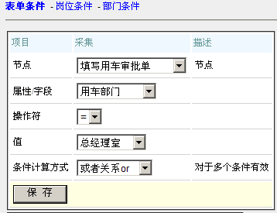
2.5.1表单条件

表单条件 图（2—9）

2.5.2岗位条件
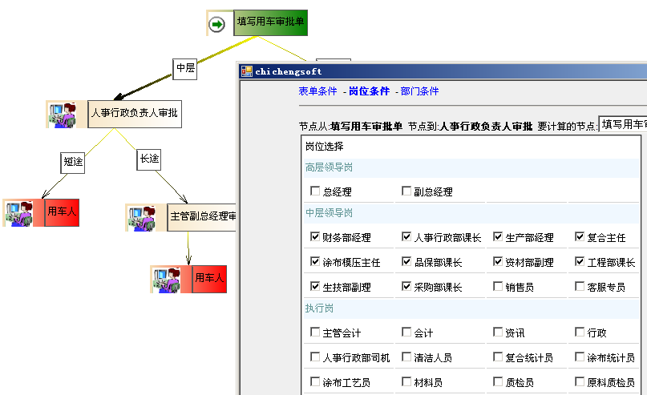
岗位条件 图（2—10）

2.5.3部门条件
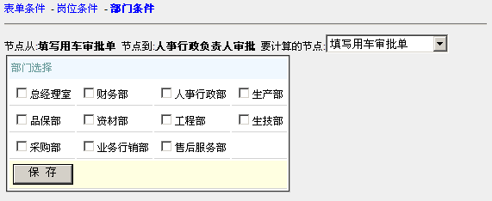
部门条件 图（2—11）

2.6查询与报表设计

第三章 表单设计器操作说明书

3.1 ccflow 流程表单设计器的概要介绍
ccflow表单设计器是一款web界面设计器，功能强大操作简单，面向业务人员。支持高级开发人员，可以从其它系统中获取数据，可以展现比较复杂的效果与多种字段，字段分组模式。利用ccflow表单设计器，可以满足绝大多数的流程运行需要，也就是说，流程设计只需要业务人员就可以完成，不在对开发人员过多的依赖。
ccflow功能清单如下。
    - 支持通用的类型的字段，普通、枚举、外键字段类型。
    - 字段的隐藏，只读与否，长度、宽度、位置都可以方便的编辑。
    - 支持字段分组显示，各个字段之间移动方便，可支持字段的拖动。
    - 支持主从表设计，从表列之间的公式编辑，比如：小计=单价*数量。
    - 支持框架，框架中可以套用自定义表单。
    - 支持主表之间的字段javascript计算，公式编辑。
    - 支持每个字段外部获取数据，填充。
    - 支持多种字段排列组合，以满足前台操作用户的需要。
    - 支持无限级的下拉框级联（下拉框联动）。
    - 支持自动完成（类于搜索引擎中的文本框）。
    - 自动数据填充后，支持其它字段的填充，支持明细表的填充，支持下拉框数据内容的范围的填充。
    - 支持表单字段的复制，明细表的，以方便更快的建立起来应用。
    - 支持输入控件的各种验证。
    - 支持pop页面返回值。
    - 支持多选的设计与自动存储。

3.2主要表设计
主表的设计也叫节点表的设计。
表单设计器是设计表单的工具，利用它你就可以设计出来各种各样的表单，在下一个章节中详细讲解表单设计器。
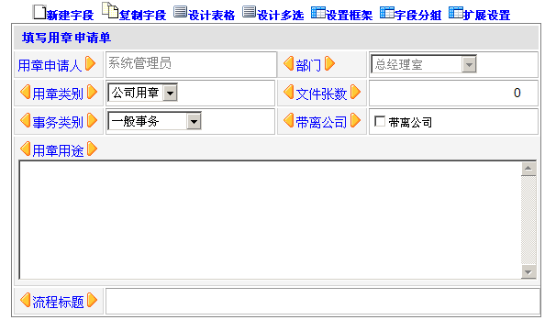
表单设计主页界面如图（2—4）
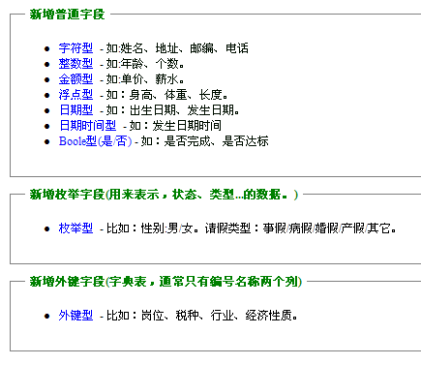
字段设计向导界面如图（2—5）

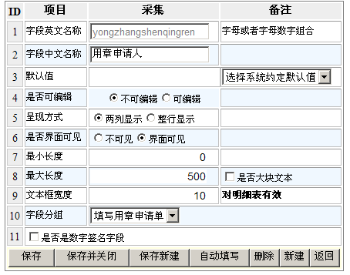
新建一个字符类型的字段界面如图(2—6)
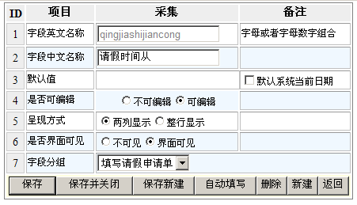
时间类型的字段界面如图（2—7）

3.1.1设计器主页
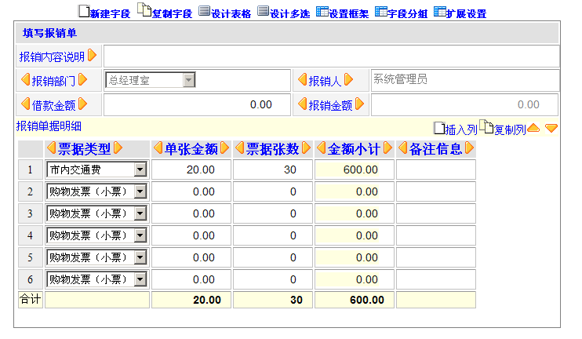
设计器界面 图（3—1）

3.1.2增加字段向导：
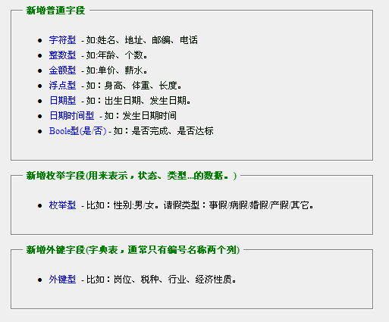
增加字段向导 图（3—2）

3.2明细表设计
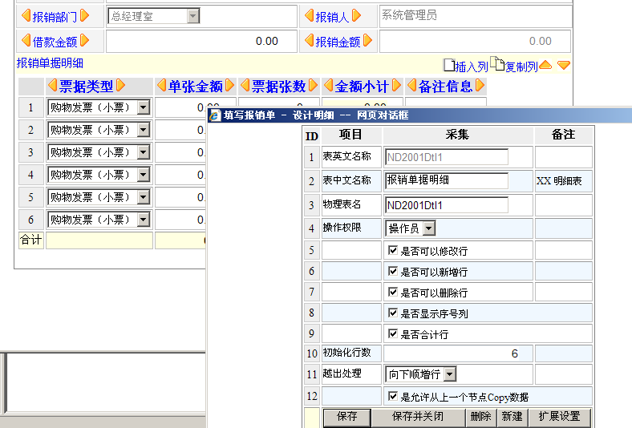图（3—3）
能够启动什么样的流程是由当前进入系统的岗位与部门确定的。点流程发起菜单如图（3—3）所示，就可以看到当前的操作员能够发起的流程。点击要发起的流程，系统会弹出窗口打开第一个节点信息采集界面，输入要发起的信息然后进入。填写完成后，点发送按钮，系统会提示您执行的结果。其它的流程环节处理也是如此。
当前人员能够发起流程,点其中的一个流程就可以出现如下流程处理，如下图（3—4）所示。您填写完每个项目后，可以点底部的附件，添加附件。点配件填写明细表。点上部的工具上的发送按钮，将工作发送到下一个工作岗位。点保存按钮可以保存当前的数据。点工作报告按钮可以查看工作的情况。
特别说明：流程标题就类于邮件的标题一样，如果您不填写系统会自动增加一个标题. XXX在XX月XX号XX:XX发起。
附件：你可以把这个附件发送到下一次工作环节中去。
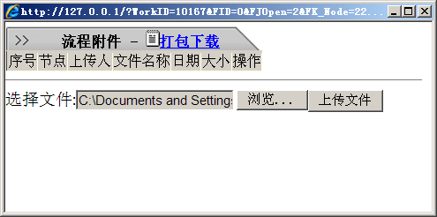
图（3—4）
下面我们在填写完一个表单后发送到下一个步骤。系统会把执行的信息提示给您，如图（3—5）所示。
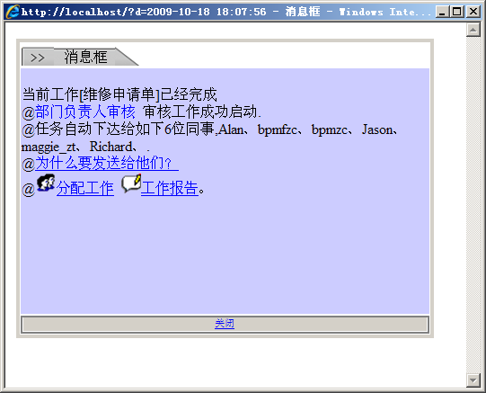
图（3—5）
因为下一个步骤有多个人可以去处理，如果您只想指定特定的人去处理，您可以执行分配工作。只有被分配人才能看到、处理您的工作。您的分配信息系统会自动记录下来，如果下一次在运行到这里，系统会按照您上次分配的结果进行处理，这叫分配工作的智能投递。因为系统已经记录下来你的上次操作行为。
如图（3—6）所示：
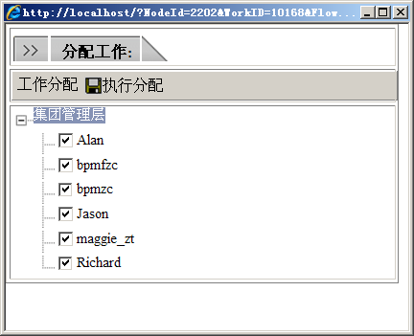
图（3—6）

3.3 表单的高级设置.

Sdsd

第四章 前台操作说明书
简洁的前台操作，让用户容易接受与参与工作。设计出发点：概念少、界面清晰规范统一、操作连贯简单。

4.1发起工作

4.1.1能发起的工作列表
一个操作员的权限是由他的部门与岗位来控制的，所以不同的操作员的能够发起不同流程。下面是一个科员进来后的的发起界面，如图（4—1）所示。
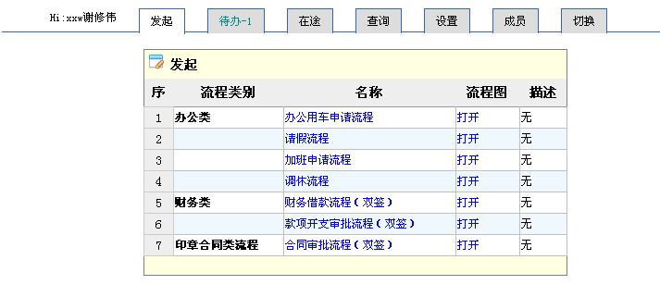
图（4—1）

4.1.2表单填写
点一个流程名称后，系统就会转到第一个节点上让其填写内容，下面是一个标准的表单，如图（4—2）所示：
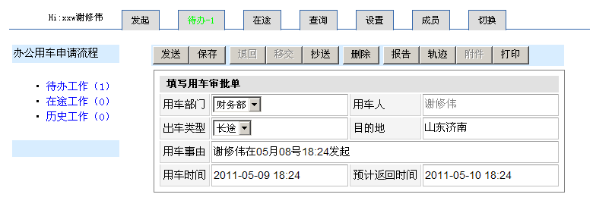
图（4—2）

4.1.3工作发送
填写好上一个表单后，点发送按钮就会看到如图（4—3）的发送信息提示。
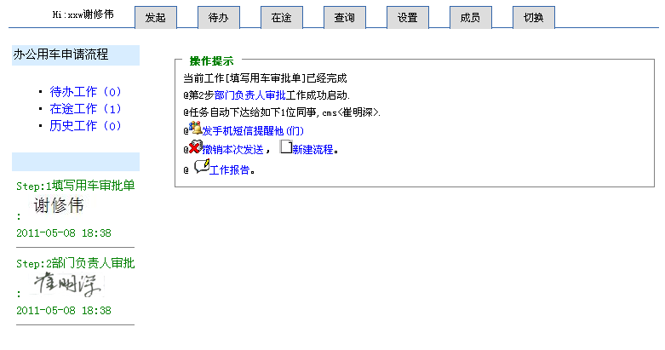
图（4—3）
提示信息解释如下：
1. 当前工作成功完成，第二步已经启动。
2. 列出了第二步的接受人员列表。
3. 你可以制定特定的同事处理。

4.1.4指定特定的同事处理
在上一步上点指定特定的同事处理：从一个节点发送到另外一个节点上可能有多个人员可以处理这个工作，如果要制定特定的人员处理就需要执行以上功能。在您指定好人员后如图（4—4），下次系统按您分配的路径执行，它会记忆住它。
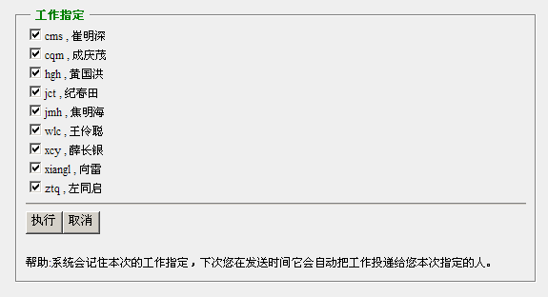
图（4—4）

4.1.5为什么要发给他们
此功能是为了调试与验证接受人而设计的，让操作员与流程设计人员清晰的知道在设计流程时接受人的范围。

4.1.6 发起分合流节点
非开始节点不能分配工作。

4.1.6 撤销本次发送
如果在发送之后感到填写的表单有问题就可以撤销它，撤销到第一个节点也可以删除此流程。撤销功能可以在在途工作中找到。

4.2待办工作
代办是流程运行到我的岗位上的所有等待我要处理的工作，如图（4—5）：点标题，进入工作处理界面，表单内容与风格都相同。
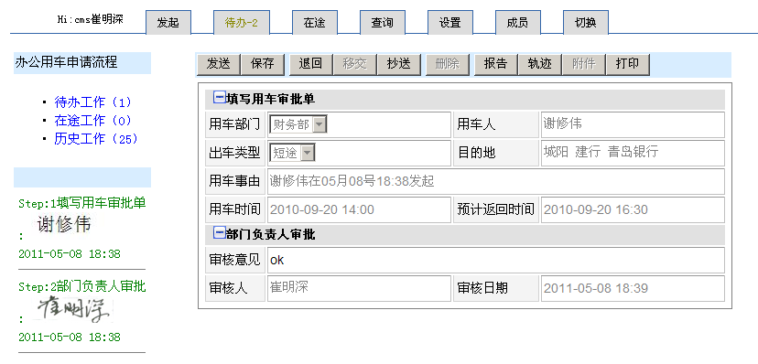
图(4—5)

4.2.1退回
把工作退回给发送人，系统支持退回指定的步骤，如图（4—7）：
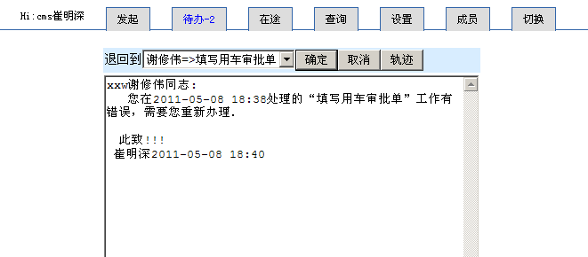
图（4—7）

4.2.2转发
转发就是把当前的工作转发给指定的一个或者多个人处理它，如图（4—8）：

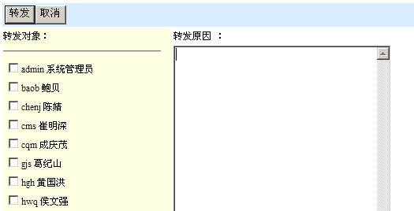

图（4—8）

4.2.3抄送
当前的操作员不知道应该如何处理时，就需要请教别人如何来做，这时就用到抄送这个功能，如图（4—9）：
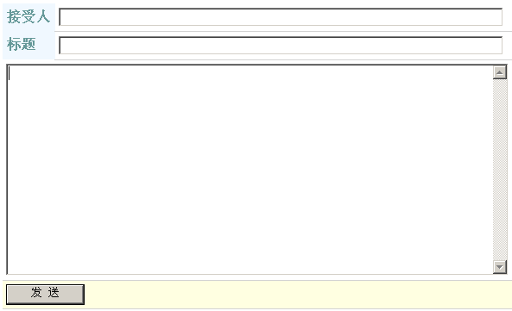
图（4—9）

4.2.4工作撤消
如果您发送工作后，在对方没有处理前感到有错误，您可以在在途工作中查询出来并撤消发送。修改本次填写的结果重新发送，如果您是第一个节点，您就可以删除它，如图（4—10）。

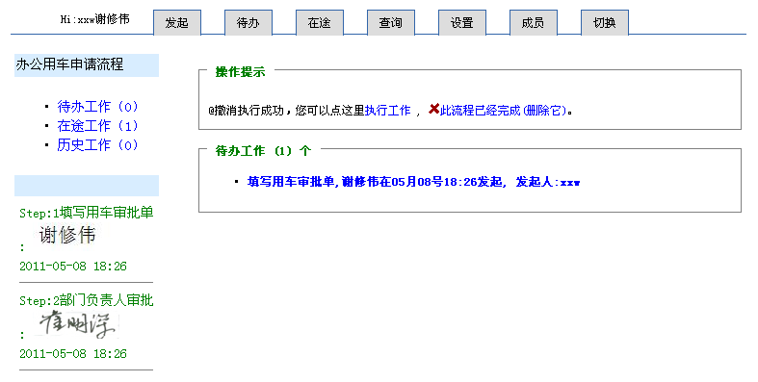

图（4—10）

4.3在途工作

4.3.1定义与操作
定义：是我参与了这条流程中的部分节点，但是这个流程还没有完成，这就是在途工作。比如：
1. 我发起了一个报销流程，但是还没有审批下来，我要看看审批到那个环节了，这就需要利用这个功能了。
2. 一个用户做了多少审核单据。
3. 如果我想把已经发送的工作撤销回来，就在可以在在途工作中找到它，执行撤销功能。如果撤销到的节点是第一个节点，那么发起人就可以删除这个流程。

4.3.2 应用场景
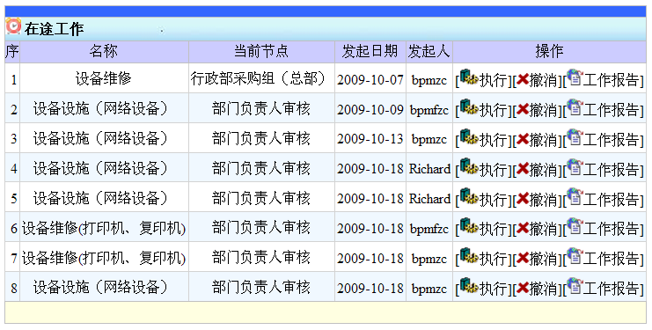
应用场景 图（4—11）

4.4流程查询
4.4.1流程查询界面，如图（4—12）：
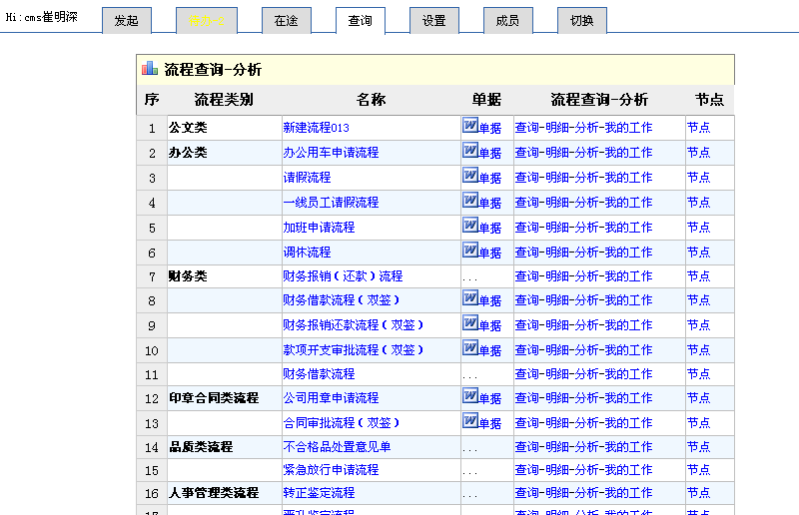
图（4—12）
4.4.2节点选择界面（当您选择一个流程时）：
  - 当前操作员可以查询的流程是由他的岗位所决定的，如图（4—14）。
  - 他能够执行对那个节点的查询，在操作列中有连接，点连接就可进入查询界面，如图（4—13）。
  - 查询出来的数据是自己处理的数据而非全部的数据。
  - 点工作报告后就可以查看详细的报告信息。

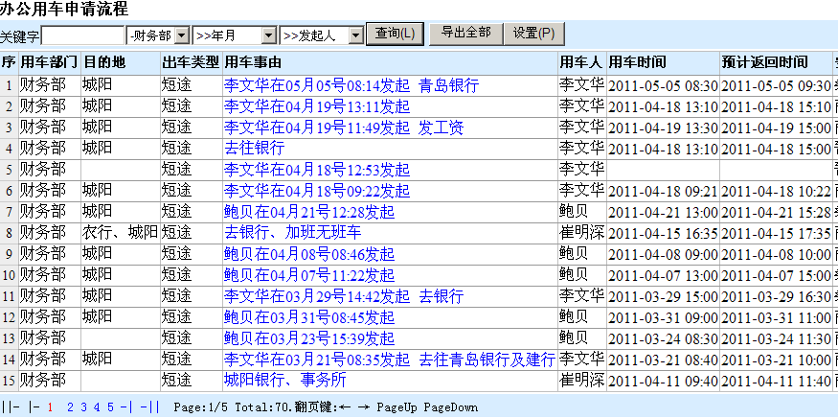
图（4—13）

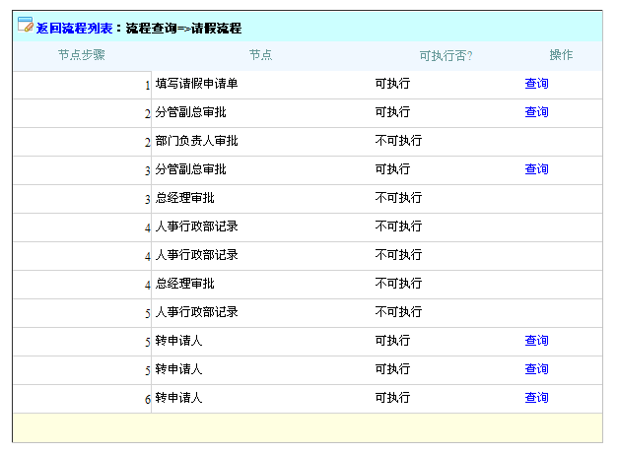
图（4—14）

4.5流程工具

4.5.1个人信息
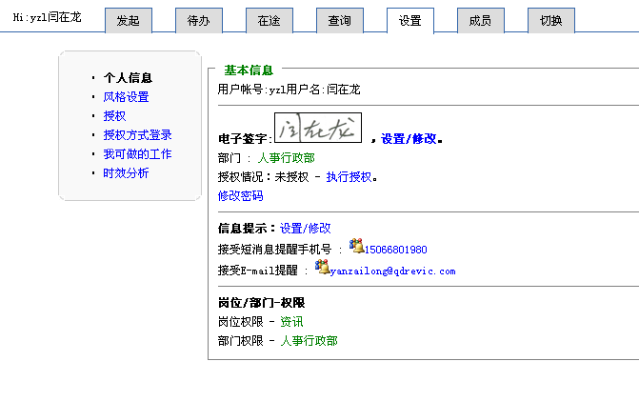
图(4—15)

个人信息界面如图(4—15)，功能解释：
用户账号 | 是用户来登陆系统的账号
用户名 | 同字意
电子签名 | 首先签字的一个图片，目的是为了更方便，与直观的看到签字。
所在部门 | 当前操作员所在的部门
授权情况 | 表示当前的操作员授权的状态
安全 | 修改密码功能
信息提示 | 接受提示信息的方式与设置内容，您可以多种方式接受流程系统是的信息提示。
岗位部门权限 | 在系统中的权限

4.5.2 风格设置
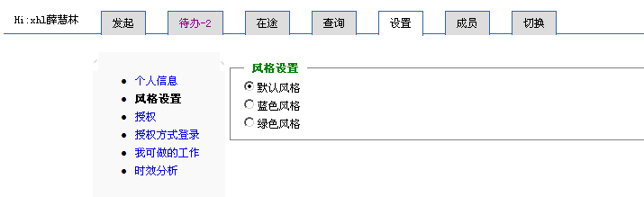

用户可以根据自己的喜好，设置自己喜欢的风格。

4.5.3授权与授权方式登陆
授权：就是我把当前的权利授权给指定的人，让他代理我的工作，一个操作员在同一个时间点只能授权给一个人，但是一个操作员可以接受多人个的授权。如图（4—16）：
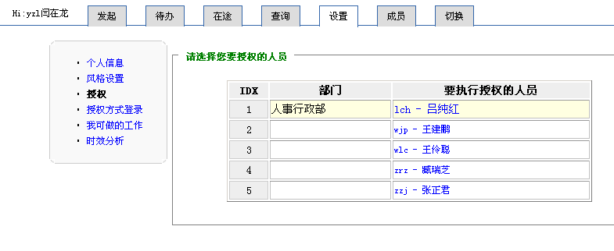
图（4—16）

授权方式登陆：被授权人，以授权人的身份进入系统的过程叫授权方式登陆，这样被授权人在不知道对方的密码的情况下就可以代理他处理工作。

4.5.4 我可做的工作
我可做的工作是我可以参与那些流程节点的处理。
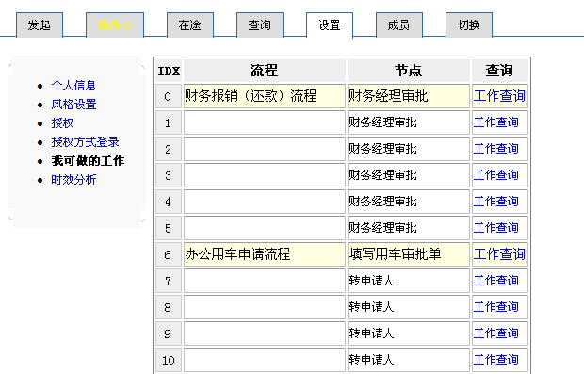

4.5.5时效分析
用来分析流程运转过程中的各个环节节点用时，为流程的调整与优化提供依据，如图（4—17）：
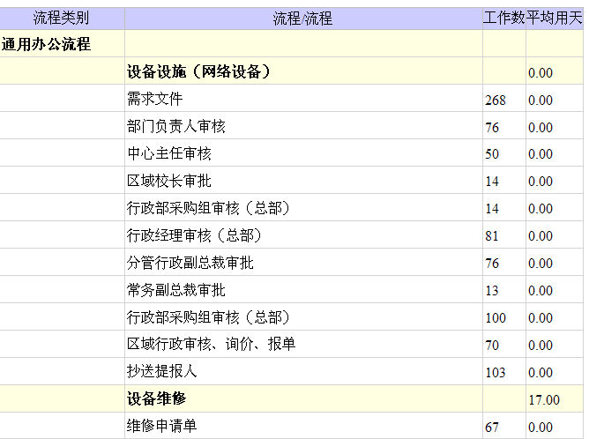
图（4—17）

第五章 流程数据查询、统计、分析

5.1流程数据查询

5.2流程数据分组分析

5.3流程数据对比分析

5.4数据导出
工作发送出去后，接受人的待办工作列表里就出现了他的一个工作信息。如图（5—1）：待办工作列表，在工作列表里面，系统把待办工作个数列出来，工作名称列出来。点一条工作后，就可以处理这个工作。

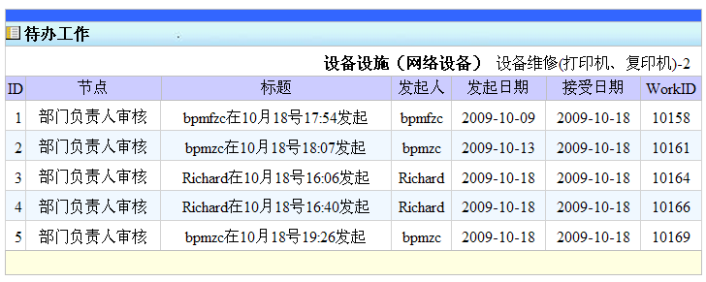
图（5—1）

第六章 常见问题FAQ

6.1系统耦合部分常见问题

6.1.1 系统如何实现与我的现有系统耦合?
答：如下步骤帮助您迅速完成：
1. 您的系统 与 ccflow是两个系统， 这两个系统从内部上完全分开的. 在外部是一个表现。
2. 在您的数据库上建立一个WF用户， ccflow 完全访问的是 wf 数据库处理业务逻辑。
3. 在wf 数据库里建立 Port_Emp(操作员视图)，Port_Dept(部门视图)， Port_Station(岗位/角色/视图)， Port_EmpStation(人员与岗位/角色的对应), Port_EmpDept(人员与部门的对应)。五个视图映射到您的系统中去。就是说：流程数据库里不存储 （人员、部门、岗位） 数据，数据是从您的系统表里映射来的。
4. 在您的系统中建立一个菜单 调用一个URL (Port.aspx?UserNo=xx&SID=yyyy ) 就可以完成。UserNo=当前操作员的编号 SID是一个随机号，用于校验安全。
5. 在外部来看，这个流程功能菜单完全被嵌入到您的系统的一个框架里面了。 业务流程管理在你的系统来看它就是一个模块体现。

6.1.2 我的java\平台, 怎么与我的现在有的系统结合?
答： 从问题1上我们可以看出与现有的系统结合是不需要修改双方的程序的，所以java平台也一样。只要你能建立起来IIS应用就可以了。 Java应用与 iis应用不是程序混合在一起耦合，而是系统分开的。

6.1.3 我的是vb \ c++\ delphi写的CS 程序如何与工作流引擎偶合？
答：您就在您的应用程序里加上一个菜单， 调用就借口文件就可以了。调用借口文件方式详见问题1。 在控件库里面你一个组件能够封装 IE. 封装 浏览器的组件。在net里面叫WebBrowse. 在外部看来它与cs 模式一样的。如果你留意，ccflow发布演示版本的流程设计器您就明白了。

6.1.4 ccflow的风格与我的系统的风格不一致，我能修改吗？
答：本程序会提供给您前台，风格完全都有 css 文件控制。你可以自己修改，并且可以根据自己的需要改变显示模式。

6.2设计器部分常见问题

6.2.1 ccflow的表单布局我可以修改吗？怎么解决用户个性化的需求？
答：不可以修改表单布局，因为表单为您提供了丰富的功能，经过6年的实施证明，这是有效的表单布局方式。优点：
- 界面整洁、操作模式统一，方便培训。
- 控件方便操作，比如：选择框中的分组显示控件、输入数据预先存储控件、日历控件，极大方便了用户的输入。
- 数据表自动存储、自动生成、构造用户应用快速、方便。
如果你真的要改变布局，ccflow为您提供了调用外部URL来满足您的个性化需求。如问题6。

6.2.2 在流程的步骤中，我可以用我自己的设计表单吗？我可以在节点上调用本地的exe程序吗？
答：可以，您只要在节点属性里面，做配置就可以完成了。您可以使用自己设计的表单按照用户的要求实现个性的东西。我们建议采用ccflow为您提供的表单据设计器，已经满足了您的应用。建议您采用本系统的设计器来设计表单。

6.2.3 我可以使用我个性化的流程菜单吗？
答：可以，这是在一个xml配置的。 位于 \WF\Data\xml\Menu.xml 文件里面。

6.2.4 流程的数据如何回写到我的应用系统中去
答：您只要按照命名规则写存储过程，在节点保存、发送时、发送成功时、发送失败时， ccflow会把数据传递给您。比如：在节点XXXX 发送成功后，要把数据回写到我的EIP，ERP系统里。您就可以创建一个名字为 NDXXXX_WhenSendOK 存储过程，并且有三个参数：分别是WorkID, FK_Emp当前操作员，Paras 参数集合。您就可以在这个存储过程中编写您的业务逻辑，关于如何写存储过程请参考操作手册。

6.3操作部分常见问题
如何授权？
答： 进入工具栏

6.4其它问题

6.4.1流程执行效率如何？
答：1. Ccflow大量采用缓存技术，减少数据库服务器的压力。
2. Ccflow 采用了共享连接池技术，可以处理大量的并发。
3. Ccflow支持群集应用，可以分散服务器的压力。
其它：经过三个省级税务机关应用，以及1000多人集团式企业在互连网应用，实践证明了，对硬件的依赖与网络环境的要求，会为用户节省大笔资金。

6.4.2为什么要使用工作流引擎?
答：如下几点
1. 使用工作流引擎开发流程帮助您迅速的完成用户的需求。
2. 节约开发时间与成本。
3. 能给用户较好的用户体验，保障按时交付用户使用。
4. 使用工作流引擎能够让您的项目实现产品化、专业化。
5. 实现客户、您、 ccflow 三赢.。
企业实施工作流管理所带来的好处是非常明显的，这包括提高企业运营效率、改善企业资源利用、提高企业运作的灵活性和适应性、提高工作效率、集中精力处理核心业务、跟踪业务处理过程、量化考核业务处理的效率、减少浪费、增加利润、充分发挥现有计算机网络资源的作用。实施工作流将达到缩短企业运营周期、改善企业内（外）部流程、优化并合理利用资源、减少人为差错和延误，提高劳动生产率等目的。
具体表现为：
1. 将最适当的事务在适当的时候传递给适当的人
2. 员工可将精力集中到自己的关键业务上
3. 管理层可随时掌握业务和工作流程处理效率
4. 减少纸张浪费，降低成本
5. 无需进行流程的培训、平滑实现流程变更
6. 随时得到历史数据和报表
7. 后台数据库应用，提供表单管理功能，支持企业决策
8. 轻松实现远程和移动办公，实现事务处理"0响应"
9. 发现并重视企业核心业务流程，提升核心竞争力
10. 真正实现向"知识管理型企业"过渡
第七章 二次开发SDK

7.0 开发与实施部署

7.0.0 部署结构示意图

在应用过程中，您的应用系统与ccflow数据库是分开的，应用示意图如下。

应用界面是整体的通过网页框架把流程功能界面嵌入您的应用系统里面。

您的业务系统数据库
Ccflow业务系统数据库
您的应用系统
Ccflow前台应用系统

在ccflow系统中有如下5个组织结构表。

表英文名称 | 中文名称 | 字段说明
Port_Station | 岗位 | 岗位编号No, 名称Name.  岗位级别: int枚举类型  0,高层岗1，中层岗，2执行岗
Port_Dept | 部门 | No 部门编号 Name 部门名称
Port_Emp | 人员 | No,编号 Name,名称 Pass,密码  FK_Dept,所在部门编号 SID，登陆安全ID
Port_EmpStation | 人员岗位表 | FK_Emp 人员编号 FK_Station 岗位编号
Port_EmpDept | 人员部门表 | FK_Emp 人员编号 FK_Dept 部门编号
与驰骋工作流耦合，主要是用户表，部门表，岗位表，用户与部门对应表，用于与岗位对应表。对应的表结构。
耦合的过程就是不使用工作流引擎中的表，而使用视图数据。

7.0.1什么情况下需要二次开发？
工作流引擎执行在web前台程序“底座”上，如果你不需要底座程序的支持，您需要调用.dll接口完成您的功能。就需要把bp.wfv4.dll引用到您的解决方案里面。

7.0.2二次开发前要准备的工作。
1，要把基础的web.config 中相关的配置放在您的，解决方案里。
2，引用提供给您的bp.en30.dll, bp.wfv4.dll. 到您的解决方案。

7.0.3 二次开发的SDK。
系统包含如下3个类库。
类库名称 | 作用
BP.En30.dll | 底层的类库，与数据库交互，与xml文件访问。。。通用方法，它是一个基础的类库位于最底层。
BP.WFV4.dll | 工作流程类库，驱动流程运行。
BP.Web.Contral | 控件层类库

所有的二次开发的接口都在类库BP.WFV4.dll, 的类 BP.WF. Dev2Interface 中：

二次开发SDK
说明：没有特别说明执行不成功就返回异常
方法名称 | 说明 | 参数 | 返回
Port_Login | 用户登录 | 用户名，安全ID | 无，登陆不成功抛出异常
Port_SigOut | 注销
Port_SendMail | 发送邮件 | 信息接收人，标题，内容
Port_SendSMS | 发送短信 | 信息接收人，标题，内容
Flow_DoSelfTest | 执行流程自检 | 流程编号,工作ID | 执行信息
Flow_DoStopWorkFlow | 暂停流程 | 流程编号, 工作ID | 执行信息
Flow_DoComeBackWrokFlow | 恢复流程 | 流程编号, 工作ID | 执行信息
Flow_DoDeleteFlow | 执行删除流程 | 流程编号, 工作ID | 执行信息
Flow_DoDeleteWorkFlowByFlag | 按标记删除 | 流程编号, 工作ID | 执行信息
Flow_DoFlowOver | 执行流程结束 | 流程编号, 工作ID | 执行信息
Node_StartWork | 发起一个工作 | 流程编号, 数据集合 | 返回执行信息
Node_SendWork | 发送工作 | 节点ID，工作ID | 返回执行信息
Node_ReturnWork | 执行工作退回 | 节点ID，工作ID,退回原因 | 返回执行信息
Node_SetThisWorkOver | 工作结束 | 节点ID，工作ID, | 返回执行信息
Node_CreateWork | 创建一个工作 | 节点ID | 返回工作

7.1组织结构的耦合
说明：与驰骋工作流耦合，主要是用户表，部门表，岗位表，用户与部门对应表，用于与岗位对应表。对应的表结构，耦合的过程就是不使用工作流引擎中的表，而使用视图数据。
编号规则
1、部门编号人长度决定着数据访问权限。比如：
部门编号 | 部门名称
01 | 集团总部
0101 | 集团财务部
0102 | 公司1
010201 | 公司1市场1部
010202 | 公司1市场2部
数据访问规则是，集团总部下面的人员可以产看整体数据。公司1人员可以查看公司1人数据，不可以查看其他部门的数据与他的上一级数据。
2、岗位编号的长度需要是2的倍数。
岗位表 Port_Station
中文名称 | 英文名称 | 描述
编号 | No
名称 | Name
说明：岗位表也可以成为角色表、用户组，岗位人编号规则概念部门的编号规则长度相同。
部门表Port_Dept
中文名称 | 英文名称 | 描述
编号 | No
名称 | Name
人员表Port_Emp
中文名称 | 英文名称 | 描述
编号 | No
名称 | Name
密码 | Pass
部门 | FK_Dept | 与Port_Dept 对应
验证码 | SID | 登陆时间的随机号
人员部门对应表Port_EmpDept
中文名称 | 英文名称 | 描述
人员 | FK_Emp | 对应Port_Emp.No
部门 | FK_Dept | 对应Port_Dept.No
人员岗位对应表Port_EmpStation
中文名称 | 英文名称 | 描述
人员 | FK_Emp | 对应Port_Emp.No
部门 | FK_Statioin | 对应Port_Station.No

7.2表单开发接口

7.2.1利用外部表单
如果需要表单自定义的表单开发，满足用户的个性化需要，您可以自己完成表单的设计，通过节点属性把表单配置到系统工作，当这个节点完成后，要执行SQL存储过程可以在节点属性里设置它。如图（7—1）：
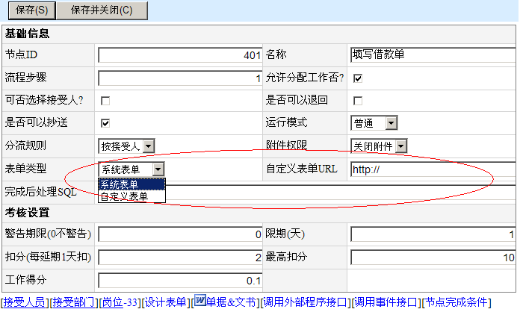
图（7—1）

7.2.2利用自动完成
自动完成是字段获取数的多种方式，如图（7—2）：
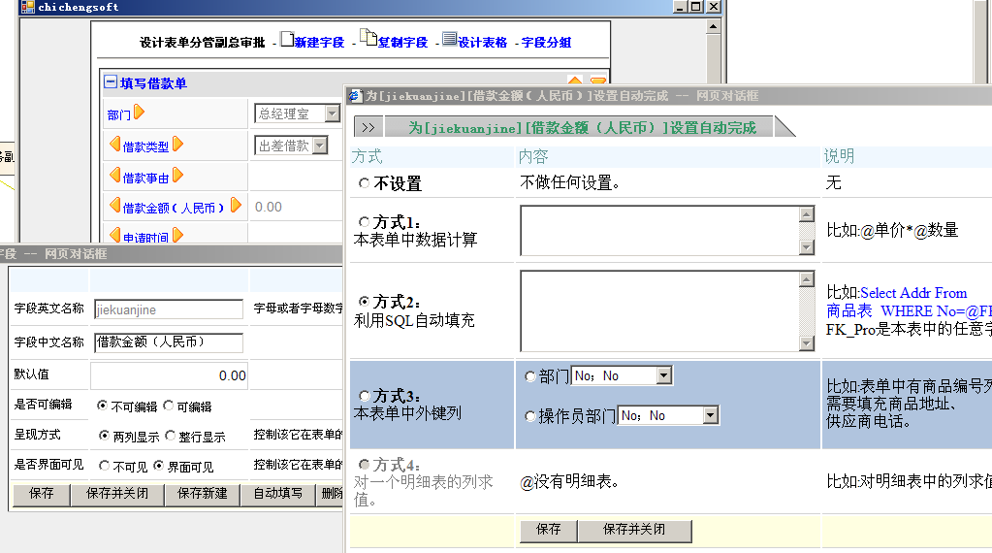
图（7—2）

7.3事件接口
在节点发送过程中的4个环节，都会调用相应的约定的存储过程名为接口，分别是当保存时、当发送时、当发送成功时、当发送失败时。以下是sqlserver存储过程模板。

7.3.1当保存时
/* -- 存储过程 ND401_WhenSave 编写日期:2010年09月04日，星期六 编写人: xxx */
CREATE OR REPLACE PROCEDURE ND401_WhenSave
(workid in integer,-- 工作ID
userno varchar2, -- 当前操作员
workpara out varchar2 -- 参数集合。
)
AS
BEGIN
/*
写给程序员: 在这里根据传递的参数，编写您的业务逻辑。
参数格式为:@属性1=属性值1@属性2=属性值2 ....
比如：@FK_Emp=zhangsan@Age=24@Addr=山东济南@Weight=70.5
系统为您提供的函数:
获取字符串 GetValStrByKey( para, key) ，比如：GetValStrByKey(workpara,'Addr') 返回 山东济南
获取Int串 GetValIntByKey( para, key) ，比如：GetValIntByKey(workpara,'Age') 返回 24
获取Float串 GetValFloatByKey( para, key) ，比如：GetValFloatByKey(workpara,'Weight') 返回 70.5

如果您想阻止下一步的执行，您可以在这里抛出异常，这个异常信息直接抛给用户界面。
*/
RETURN;
END ND401_WhenSave;

7.3.2当发送时
/* -- 存储过程 ND401_WhenSend 编写日期:2010年09月04日，星期六 编写人: xxx */
CREATE OR REPLACE PROCEDURE ND401_WhenSend
(workid in integer,-- 工作ID
userno varchar2, -- 当前操作员
workpara out varchar2 -- 参数集合。
)
AS
BEGIN
/*
写给程序员: 在这里根据传递的参数，编写您的业务逻辑。
参数格式为:@属性1=属性值1@属性2=属性值2 ....
比如：@FK_Emp=zhangsan@Age=24@Addr=山东济南@Weight=70.5
系统为您提供的函数:
获取字符串 GetValStrByKey( para, key) ，比如：GetValStrByKey(workpara,'Addr') 返回 山东济南
获取Int串 GetValIntByKey( para, key) ，比如：GetValIntByKey(workpara,'Age') 返回 24
获取Float串 GetValFloatByKey( para, key) ，比如：GetValFloatByKey(workpara,'Weight') 返回 70.5

如果您想阻止下一步的执行，您可以在这里抛出异常，这个异常信息直接抛给用户界面。
*/
RETURN;
END ND401_WhenSend;

7.3.3当发送成功时
/* -- 存储过程 ND401_WhenSendOK 编写日期:2010年09月04日，星期六 编写人: xxx */
CREATE OR REPLACE PROCEDURE ND401_WhenSendOK
(workid in integer,-- 工作ID
userno varchar2, -- 当前操作员
workpara out varchar2 -- 参数集合。
)

AS

BEGIN
/*
写给程序员: 在这里根据传递的参数，编写您的业务逻辑。
参数格式为:@属性1=属性值1@属性2=属性值2 ....
比如：@FK_Emp=zhangsan@Age=24@Addr=山东济南@Weight=70.5
系统为您提供的函数:
获取字符串 GetValStrByKey( para, key) ，比如：GetValStrByKey(workpara,'Addr') 返回 山东济南
获取Int串 GetValIntByKey( para, key) ，比如：GetValIntByKey(workpara,'Age') 返回 24
获取Float串 GetValFloatByKey( para, key) ，比如：GetValFloatByKey(workpara,'Weight') 返回 70.5

如果您想阻止下一步的执行，您可以在这里抛出异常，这个异常信息直接抛给用户界面。
*/

RETURN;
END ND401_WhenSendOK;

7.3.4当发送失败时
/* -- 存储过程 ND401_WhenSendError 编写日期:2010年09月04日，星期六 编写人: xxx */
CREATE OR REPLACE PROCEDURE ND401_WhenSendError
(workid in integer,-- 工作ID
userno varchar2, -- 当前操作员
workpara out varchar2 -- 参数集合。
)

AS

BEGIN
/*
写给程序员: 在这里根据传递的参数，编写您的业务逻辑。
参数格式为:@属性1=属性值1@属性2=属性值2 ....
比如：@FK_Emp=zhangsan@Age=24@Addr=山东济南@Weight=70.5
系统为您提供的函数:
获取字符串 GetValStrByKey( para, key) ，比如：GetValStrByKey(workpara,'Addr') 返回 山东济南
获取Int串 GetValIntByKey( para, key) ，比如：GetValIntByKey(workpara,'Age') 返回 24
获取Float串 GetValFloatByKey( para, key) ，比如：GetValFloatByKey(workpara,'Weight') 返回 70.5

如果您想阻止下一步的执行，您可以在这里抛出异常，这个异常信息直接抛给用户界面。
*/

RETURN;
END ND401_WhenSendError;

7.4调用外部程序接口
如图（7—3）显示了如何设置外部接口：调用类型：告诉ccflow 您调用是URL还是本地可执行文件。调用时间：不显示、当选择工作、当保存时、当发送时。
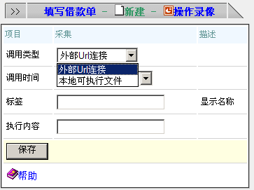 | 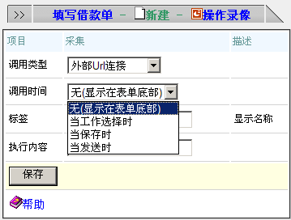

图（7—3）

7.5功能调用（UI界面功能的调用）
对于这一部分，在网站上有一个开发录像，详细的讲解和如何执行此部分的耦合。
http://you.video.sina.com.cn/m/1618288504

7.5.1说明
1, 您的系统与ccflow交互是通过Url 与参数约定的，比如：要在你的系统里登陆ccflow里面的某些功能。就需要按照一定的约定规则执行。
2， 参数分为基本参数、必用参数与可用参数，基本参数有三个 UserNo,(用户编号) SID(登陆ID号). DoWhat(执行标记). 比用参数是根据DoWhat 来确定的，比如您要启动一个流程就需要FK_Flow这个参数。可用参数是根据。
3，根据您需要的功能，查询参数列表。
访问位置: http://yourServerIP/Flow/Port.aspx .

7.5.2功能列表
编号 | 名称 | 可选参数 | 说明 | 内容说明
Login | 登陆 | 无 | Port.aspx?UserNo=001  &SID=123323  &DoWhat=Login | 系统登陆
Start | 发起 | 无 | Port.aspx?UserNo=001  &SID=123  &DoWhat=Start | 调用发起工作界面，显示当前用户能够发起的工作列表。
StartSmall | 发起指定  的流程 | FK_Flow | Port.aspx?UserNo=001  &SID=123  &DoWhat= StartSmall  &FK_Flow=001 | 调用简洁的流程发起界面，没有头部与尾部。
Emps | 通讯录 | 无 | Port.aspx?UserNo=001  &SID=123323  &DoWhat=Emp | 调用通讯录
EmpWorks | 待办工作 | FK_Flow  (可选) | Port.aspx?UserNo=001  &SID=123  &DoWhat=EmpWoks | 打开我的工作列表。  没有FK_Flow列出全部，有就列出指定的流程。
EmpWorksSmall | 待办工作 | 同上 | Port.aspx?UserNo=001  &SID=123  &DoWhat=EmpWoksSmall | 打开我的工作列表。  没有FK_Flow列出全部，有就列出指定的流程。
FlowSearch | 流程查询 | FK_Flow  (可选)  Key查询关键字(可选).  流程表里外键、枚举字段(可选)。 | Port.aspx?UserNo=001  &SID=123  &DoWhat= FlowSearch  &FK_Flow=006 (可选)  &Key=文本框中的关键字 (可选)  &枚举字段n=值n (可选)  &外键字段n=值n (可选) | 调用流程数据查询功能。  如果FK_Flow为空就调用流程查询主界面。否则调用指定流程编号的流程。  在调用指定流程查询功能时，可以传入按照关键字查的参数Key, 与外键，枚举值指定的参数，作为查询条件。
FlowFX | 流程分析 | 同上 | 同上 | 同上
DealWork | 处理  指定  的工作 | FK_Flow  WorkID  字段值(可选) | Port.aspx?UserNo=001  &SID=123  &DoWhat=DealWork  &FK_Flow=001  &WorkID=10001  &字段名称=字段值 | 处理工作ID为10001的工作。  字段值参数是可选的。
DealWorkInSmall | 处理  指定  的工作  (简洁窗口) | 同上 | 同上 | 同上只是调用简洁窗口。
Tools | 进入设置界面 |  | Port.aspx?UserNo=001  &SID=123323  &DoWhat=Tools

7.5.3 如何获取多选值。
Ccflow把每个节点的多选值存入了WF_D2D数据表里，您可以根据这个表的结构获取多选择值。
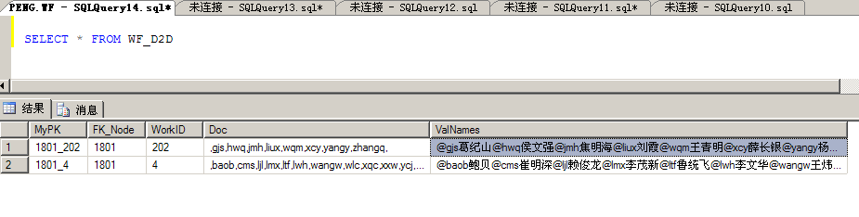

7.5.3调用案例

--调用待办工作.
http://127.0.0.1/Flow/WF/Port.aspx?UserNo=hq&SID=123&DoWhat=EmpWorks&FK_Flow=006

--调用发起工作主要界面.
http://127.0.0.1/Flow/WF/Port.aspx?UserNo=hq&SID=123&DoWhat=Start

--发起指定的流程. 没有参数.
http://127.0.0.1/Flow/WF/Port.aspx?UserNo=hq&SID=123&DoWhat=Start&FK_Flow=006

--发起指定的流程. 并且传入参数，比如目的地字段. 也可以是合同编号......
http://127.0.0.1/Flow/WF/Port.aspx?UserNo=hq&SID=123&DoWhat=Start&FK_Flow=006&mudedi=shandongjinan

--发起指定的流程(简洁页面).
http://127.0.0.1/Flow/WF/Port.aspx?UserNo=hq&SID=123&DoWhat=StartSmall&FK_Flow=006

--发起指定的流程(简洁页面). 并且传入参数，比如目的地字段. 也可以是合同编号。
http://127.0.0.1/Flow/WF/Port.aspx?UserNo=hq&SID=123&DoWhat=StartSmall&FK_Flow=006&mudedi=shandongjinan

--调用流程查询 无参数。
http://127.0.0.1/Flow/WF/Port.aspx?UserNo=hq&SID=123&FK_Flow=006&DoWhat=FlowSearch

--调用流程查询 带有关键字的。
http://127.0.0.1/Flow/WF/Port.aspx?UserNo=hq&SID=123&FK_Flow=006&DoWhat=FlowSearch&Key=11233

--调用流程分析.
http://127.0.0.1/Flow/WF/Port.aspx?UserNo=hq&SID=123&DoWhat=FlowFX&FK_Flow=016

--处理指定的工作，
http://127.0.0.1/Flow/WF/Port.aspx?UserNo=hq&SID=123&DoWhat=DealWork&FK_Flow=006&WorkID=48

--处理指定的工作，带有参数
http://127.0.0.1/Flow/WF/Port.aspx?UserNo=hq&SID=123&DoWhat=DealWork&FK_Flow=006&WorkID=48&mudedi=jinan

--处理指定的工作(利用简洁界面)，
http://127.0.0.1/Flow/WF/Port.aspx?UserNo=hq&SID=123&DoWhat=DealWorkInSmall&FK_Flow=006&WorkID=48

--处理指定的工作(利用简洁界面)，带有参数
http://127.0.0.1/Flow/WF/Port.aspx?UserNo=hq&SID=123&DoWhat=DealWorkInSmall&FK_Flow=006&WorkID=48&mudedi=jinan
第八章 流程开发思想、设计理念的倡导

8.1工作流程开发资讯

8.1.1什么是工作流？
这里说的工作流是狭义的管理工作流程。
现代企业的日常活动中，70%以上都是有两个或两个以上的员工共同参与协作的的任务，比如生产流程、业务流程、各类行政申请流程、财务审批流程、人事处理流程、质量控制及客服流程等。一项工作，经过一个步骤处理后再转往下一站的连续步骤，称之为"工作流"。
工作流就是业务流程的计算机化或自动化。企业或组织内有许多繁琐复杂的流程，这些流程构成了企业或组织的日常运营活动。通过现代的技术手段将这些流程自动化，并对其进行有效的管理以提高企业运作效率、降低成本、增强规范和标准化便是工作流自动化管理软件需要解决的问题。
工作流程引擎就是利用计算机信息技术，把单位内部的流程管理，精确的描述出来，信息传递通过网路进行。
欢迎指导驰骋工作流引擎 http://ccflow.cn

8.1.2工作流能用在什么地方？
有管理活动的地方，就有需要管理流程，有管理流程就有可能需要工作流程引擎来控制它。
1. 行业：
消费品行业，制造业，电信服务业，银证险等金融服务业，物流服务业，物业管理服务公司，进出口贸易服务公司，政府事业机构，研究院所及教育服务业等，尤其是较大的跨国企业和集团公司。
2. 应用：
    - 关键业务流程：订单、报价处理，采购处理，合同审核，客户电话处理等。
    - 行政管理类：出差申请，加班申请，请假申请，用车申请，各种办公工具申请，购买申请，日报周报等凡是原来手工流转处理的行政性表单。
    - 人事管理类：员工培训安排，绩效考评，新员工安排，职位变动处理，员工档案信息管理等。
    - 财务相关类：付款请求，应收款处理，日常、差旅、娱乐报销，预算和计划申请等。
    - 客户服务类：客户信息管理，客户投诉、请求处理，售后服务管理。
    - 特殊应用类：ISO系列对应流程，质量管理对应流程，产品数据信息管理，贸易公司报关处理，物流公司货物跟踪处理，新产品信息跟踪处理，BUG管理等各种通过表单逐级手工流转完成的任务均可应用工作流软件自动实现。
作为一个成熟稳定的工作流产品，驰骋工作流ccflow不仅提供日常办公和关键业务流程智能化管理，而且能根据公司的特殊要求而轻松方便地随时定制各种流程，并可实现不同角色的不同跟踪、查询、统计、打印等强大功能。
欢迎指导驰骋工作流引擎 http://ccflow.cn

8.1.3为什么要实施工作流程自动化管理软件？
1．没有实施工作流系统的企业的运作情形是怎样的？
手工处理工作流程，特别是对于那些需要参与人员审批修改或填写数据的流程，每一步都是环环相扣的，当一个处理者完成了他对应的部分后另外的处理者才能接着处理，而所有这些都需要手工或传真到对应的下一个处理者手中。之前，每一个参与者都必须进行事务流程的培训。其间，为了了解任务的状态，必须挨个询问，不仅不方便而且还可能出现丢失资料或时间延误等情况。事后，处理结果是以文档方式归档的，不利于查询、报表及知识的再利用。同时，所有的处理过程都没有记录，导致流程处理的效率、价值链的评估无法度量。
问题的具体表现如下：
① 很多的时间和精力浪费在事务的传递和内部的协调上
② 审批过程效率低下，导致市场和客户反应滞后
③ 没有规范业务流程的一些企业在管理上出现混乱
④ 规范业务流程的企业，因缺乏处理过程的纪录，因此标准无法贯彻
⑤ 企业数据和知识得不到充分利用
⑥ 处理时间、费用、效率无法控制和度量
⑦ 关键业务的流转常常因各种因素造成时间黑洞和延误
⑧ 过度依赖于纸张，不仅浪费了企业的财产，而且拖延了企业的发展步伐
⑨ 无法实现表单的查询、检索、统计等功能
⑩ 内部信息化设备（服务器、PC、专线等）得不到充分的利用
参考：报销出差费用情形举例
首先员工必须填写一张出差费用报销单，自己计算出总金额。同时他必须记住费用报销的有关规定。当他填完表单后，自己再核算一遍，发现一个计算错误，不得不重新填写一张单子，因为财务规定单据不得涂改。然后他把单子交给部门经理审批。而此时经理正忙于做部门预算，这可比一张几百元的报销单重要多了。因此报销单在经理的桌子上搁了一个星期。当他着手处理这张报销单时，已经忘了是为了哪桩业务而发生的费用，于是他打电话给员工来确认这件事。这位员工这时正在给一个客户打电话，于是经理给他一个电话留言。最后员工给经理回电话说明情况，经理在报销单上签了字。接着报销单交到了财务部门的出纳手上。出纳按惯例全部重新计算一遍，确认没有任何差错后，将报销单放入下一批付款的单据队列中。员工一直没等到钱，担心会不会出差错，于是打电话给财务部门，请他们查一查，出纳帮他在一大堆单据里面找了半天，查到了那张报销单，便告诉员工再等两天就可以拿到钱了。等员工拿到这笔钱可能已经是他开始填报销单两个星期以后的事情了。公司在处理这张报销单上所花费的时间和金钱与区区几百元的报销金额是不相称的。然而往往并没有意识到在这方面的浪费，的确也没有办法来知道处理一张报销单的开销有多大。
报销是一个很简单流程，公司内还存在着比报销复杂得多的流程，在每个流程上浪费的时间金钱累积起来是一个可观的数字。
工作流自动化软件将彻底解决这个问题。仍以报销为例，采用驰骋公司的工作流自动化软件以后，员工出差回来后，电脑上的任务列表里已经有了一张空白报销单，系统已经根据员工出差前在出差申请流程中输入的信息将相关输入项填好，员工只需要输入他必须提供的信息。系统自动计算出总金额，决无计算差错。如果员工在规定的时间里没有填报销单，系统会用Email发出催办信。填完后员工点击"确定"按钮，这张电子化的报销单立即流转到部门经理那里，出现在经理的任务列表上。经理如果在规定的日期之前没有处理，系统会给出警告。经理不必打电话问员工为哪桩业务报销，因为报销是出差费用流程的一部分，这张报销单是系统根据先前批准的出差申请而生成的。经理处理后，报销单流转到财务部的出纳那里，出纳不必检查有没有计算错误，因为肯定是正确的。员工很快就拿到了报销的钱。这张报销单的有关数据最后自动传递给公司的财物软件。整个过程高效而简洁，没有差错。
2．实施工作流程管理软件后的效果如何？
企业实施工作流管理所带来的好处是非常明显的，这包括提高企业运营效率、改善企业资源利用、提高企业运作的灵活性和适应性、提高工作效率、集中精力处理核心业务、跟踪业务处理过程、量化考核业务处理的效率、减少浪费、增加利润、充分发挥现有计算机网络资源的作用。实施工作流将达到缩短企业运营周期、改善企业内（外）部流程、优化并合理利用资源、减少人为差错和延误，提高劳动生产率等目的。
具体表现为：
① 将最适当的事务在适当的时候传递给适当的人
② 员工可将精力集中到自己的关键业务上
③ 管理层可随时掌握业务和工作流程处理效率
④ 减少纸张浪费，降低成本
⑤ 无需进行流程的培训、平滑实现流程变更
⑥ 随时得到历史数据和报表
⑦ 后台数据库应用，提供表单管理功能，支持企业决策
⑧ 轻松实现远程和移动办公，实现事务处理"0响应"
⑨ 发现并重视企业核心业务流程，提升核心竞争力
⑩ 真正实现向"知识管理型企业 “过渡”

8.1.4工作流引擎的三种工作模式：,独立式, 嵌入式,SDK 模式。
大多的工作流程开发商都会给您这两种模式，其实这两种模式是用一套程序实现的。现以 ccflow流程为例来说明这两种模式。
独立式：
独立于其它系统之外，完全为企业或者单位的某个业务流程管理系统 或者某个流程系统，如一个数据库、 一套组织机构、用户名、密码、用户权限管理模块、与对应的维护系统一个登陆窗口。
流程开发完全由业务人员完成，因为不与其它系统耦合，所以业务逻辑简单，查询、分析、报表定义完全由工作流程引擎定义完成。
企业或单位内部的考核完全由业务人员自定义完成。
工作流程系统前台有标准的菜单系统，基本上不用修改，它们的功能都是通用的。
嵌入式：
大多软件公司或IT部门购买工作流引擎采时都采用嵌入式这种方式，因为他们需要将工作流引擎与他们现有的系统结合。
驰骋工作流程系统在实施过程中采用独立数据库处理流程业务逻辑，有一套行之有效的方式迅速完成潜入方式，可共享同一个用户、岗位、部门、权限管理，可采用同一个窗口登录，拥有安全的SID验证方式。
SDK 模式：
引用ccflow的三个dll 到您的应用项目中,调用相应的方法与接口。来实现流程的基础功能。

欢迎指导驰骋工作流引擎 http://ccflow.cn

8.1.5采用缓存技术-让 ccflow工作流性能大幅度提高-降低用户的硬件成本
采用缓存技术-让 ccflow工作流性能大幅度提高-降低用户的硬件成本。关键字：ccflow .net缓存技术 .net缓存处理 工作流
1、什么情况下用到缓存?
有以下几条缓存数据的规则。
1. 数据被频繁利用，但是不经常更新，数据量不太大， 比如人员、岗位、部门。
2. 数据在同一个过程中经常利用，比如：流程对一个实体进行运算，它经常被各个方法所使用。比如纳税人流程中：纳税人的信息 \ 土地流程中的土地信息。
3. 用户的个人信息，比如他的岗位集合，部门集合.....
2、 缓存分类.
全局级的：在application 中应用. 比如:部门、岗位、人员、持久化存储的映射。
用户级的：在session 中应用，一个操作员的个人信息。
临时级的：临时应用，在各个过程中应用，一个操作中消亡。
3.、缓存怎么在 ccflow 工作流引擎中表现?
1. 系统启动时，自动的把一个常用的数据调入到 全局级的缓存区。
2. 用户登陆后，把该用户的岗位、部门集合放入到 用户级的缓存区。
3. 系统在运算时，大部分数据已经被加工处理好，大大减轻了服务器的负担。

8.1.6工作流程引擎的开发，如何抽象流程的方向条件？
探讨流程中的节点的方向条件，我们知道，在工作流程中，节点的移动就需要条件为前提，所以说条件是从一个节点到达另外一个节点的必要。
我们可以考虑两种情况下的条件设置问题。
第一种情况：从一个节点到另外的节点没有方向，那它就是结束节点。
这样的情况，就没有方向更没有方向条件而言。
第二种情况：从一个点到另外一个点有且只有一个路径，也可以设置条件。
这样的情况如果设置条件它的作用于节点完成条件是一致的。
第三种情况：从一个点到可以有多个途径到另外的节点上去。
这样的情况，你需要设置方向条件，如果不设置方向条件，工作流程引擎不会知道它的下一步的投递对象是什么。
所以第三种情况是我们研究的对象。
如何设置严谨的、方便的流程条件是保证流程正常运转的前提。我们以财务报销流程为例来说明这个问题，请参考流程演示，财务报销流程。
第1步：填写报销申请单据。 岗位：所有的岗位都可以发起它。
第2步：部门经理审批。 岗位：部门经理。
第3步：财务部门审批。 岗位：财务经理。
第4步：总经理审批。 岗位：总经理。
第5步：出纳处理 岗位：出纳。
设置方向条件的三种模式：
1. 以Form种的字段为条件。
这是万能的表达公式，利用隐藏字段，加上程序的编写，你可以表达出 来任意的方式。
2. 以当前节点操作员的工作岗位为条件。这样的条件也经常用于符合工作岗位，比如：第一步填写报销申请单，如果是总经理报销如何处理？如何是财务经理报销如何处理？这就需要多种分支了。
3. 以当前节点操作员的工作部门为条件。意义同第二条。欢迎补充其他类别的抽象条件，其实第一种方式配合程序是一种万能的抽象条件表达方式，但是万能的不是直观的。
财务经理报销路线是什么样的，总经理报销路线，副总经理报销路线，都要在一个流程中表达出来需要用到岗位条件模式。
欢迎指导驰骋工作流引擎 http://ccflow.cn

8.1.7工作流引擎与工作流管理系统的概念区别是什么？
工作流程引擎-工作流管理软件的概念
工作流引擎概念：用来定义业务流程规则并在定义的规则下驱动业务流程正常运行的程序。工作流引擎= 流程定义工具 + 流程运行程序
工作流引擎包含模块：
流程定义工具=流程定义工具+外部接口定义工具+报表定义工具+考核定义工具；
流程运行程序=流程处理程序+工作预警+报表系统+考核定义工具
工作流管理软件的概念：由工作流引擎定义出来的系统，称为工作流程管理信息系统。工作流管理信息系统包含如下三个模块：
1. 流程操作模块.
2. 预警与考核模块.
3. 报表模块.

8.1.8设计工作流引擎就象设计一部汽车（工作流程引擎设计思路提示）.
关键字：工作流设计，工作流引擎的开发
设计一个好的工作流引擎，就像设计一部汽车，必须有发动机提供动力，轮子提供行走，车灯提供照明，喇叭提供提示，刹车提供停止，倒挡提供后退，车门提供钥匙进入系统 (也可以说是安全验证)，导航器提供方向。现在试想一下：我们拿着钥匙（用户名与密码），进入汽车（工作流引擎前台操作），先看看仪表有多少水与油料（待办工作）。好，现在我们开始进入发动引擎（启动流程），看看前面是否有障碍物（采集信息），挂挡，采油门（点击发送流程按钮），松离合，前进。。。。。。转弯时要看前面的条件是怎样的（方向条件），停车（是否有情况），到达目的地（流程结束），中途情况特殊（流程完成的条件）提前返回，意外情况抛锚（流程体检）需要检修。
一个好的工作流引擎具有以下几个要素： 1. 节点 2. 节点完成的条件 3. 方向 4. 方向条件 5. 流程完成的条件 6. 文书、单据 7. 岗位 8. 部门 9. 操作员。

8.1.9为什么要使用工作流？其效果如何？
为什么要使用工作流?
标签: 驰骋工作流，工作流程管理系统，工作流引擎 ccflow
1．企业应用工作流程可以提高企业内部流程运行的速度和效率，降低企业管理成本。
2．企业应用工作流程可以不断改善、重组、优化管理，提升核心竞争力。
3．企业应用工作流程可以随时掌握业务情况和业务流程处理效率，实现实时管理监控。
4．企业应用工作流程可以轻松解决时间、空间、工作交接的问题，将精力集中到关键业务上。
5．企业应用工作流程无需进行工作流程的培训，平滑实现工作流程变更 .
6．企业应用工作流程可以轻松实现远程和移动办公，实现事务处理的“零响应”。
7．企业应用工作流程能够实现流程绩效考核，促进公平。
实施工作流程管理软件后，企业的管理效果如何？
企业实施工作流管理所带来的好处是非常明显的，这包括提高企业运营效率、改善企业资源利用、提高企业运作的灵活性和适应性、提高工作效率、集中精力处理核心业务、跟踪业务处理过程、量化考核业务处理的效率、减少浪费、增加利润、充分发挥现有计算机网络资源的作用。实施工作流将达到缩短企业运营周期、改善企业内（外）部流程、优化并合理利用资源、减少人为差错和延误，提高劳动生产率等目的。
具体表现为：
1. 将最适当的事务在适当的时候传递给适当的人。
2. 员工可将精力集中到自己的关键业务上。
3. 管理层可随时掌握业务和工作流程处理效率。
4. 减少纸张浪费，降低成本。
5. 无需进行流程的培训，平滑实现流程变更。
6. 随时得到历史数据和报表。
7. 后台数据库应用，提供表单管理功能，支持企业决策。
8. 轻松实现远程和移动办公，实现事务处理“零响应”。
9. 发现并重视企业核心业务流程，提升核心竞争力。
10. 真正实现向"知识管理型企业 “过渡”。
欢迎指导驰骋工作流引擎 http://ccflow.cn

8.1.10 探讨工作流程引擎设计的撤销逻辑处理
在工作流程引擎设计中的撤销业务逻辑是流程发送的逆向过程，因为流程发送时写入的数据，撤销工作都要回滚过来。
由此可以说，发送有多少逻辑要处理那么撤销也需要多少逻辑要处理的。
在发送时，我们要判断的各种环境。

8.1.11 工作流程类型，流程设计人员必备的知识。
驰骋.net工作流程引擎设计开发讲座: 工作流程类型模式
我们总结一下流程类型的模式，那有助与我们在开发流程引擎，或者在设计与分析流程是以便可以对号入座，说明：本文尽量用通俗的语言来描述。
第一种类型：平面流程，也可以称呼它为单线程流程，这种类型的流程在我们工作中非常多，比如：请假流程、报销流程、借款流程、出库流程。它的特点是：整个流程中只有一个流程ID. 不允许两个在在同一个时间点处理一件工作，工作是一个步骤接着一个步骤。它的转向是根据一定的条件来完成的。
第二种类型：分发式流程，也可以叫它为分发式多线程流程。这类的流程开始节点必须是分流节点。结束节点可以是合流节点，也可以是普通节点。比如：周例会流程，销售周总结汇报流程。以“销售部周总结汇报流程”为例来说明，第一部系统定期在周1启动起来流程，把工作（或者说填写销售表）发送给各个销售人员。各个销售人员接受到任务后，发送给销售部经理汇总处理。这类的流程叫分发式多线程流程。
第三种类型：汇流式流程，也可以称为汇总式多线程流程。这类流程的特点是发起流程的人员是不确定的，但是处理这个事务是成批的。用现实的生活举例：小区门口的邮政信箱，邮寄信件的人是不固定的，我们把每个客户看作一个工作线程，邮递员可以根据需要在规定的时间去收取一次。如果没有一个信件要邮寄，他就不收取为空，也就是不进行下一步。这种类型的结束点，也是不确定的可以是汇总的合流点接受，也可以普通点结束。但是开始点必须是普通的节点。
第四种类型：唤醒流程，一个平面流程在特定的节点上需要唤醒其它的流程。比如：工程管理流程，一般来说有如下几个环节。
签订合同-》实施工程=》验收工程。
在实施工程这个点上，可以延伸很多的子流程比如：催款流程，派工流程，设计流程。等等。项目经理可以根据需要在任何时间唤醒子流程。工程管理流程叫主流程，催款流程，派工流程。。。 则是子流程。这种流程与第二三种模式不同那种，可以称呼为线程，这种也可以叫父子流程。
唤醒的子流程与手工发起的流程的区别是它有一个流程ID。由流程ID.来确定这种流程
综上所述：大千世界，各种流程都可以被提炼，归纳，分类，抽象出来这四种模式。你可以把你分析与设计的流程对号入座，驰骋业务流程引擎已经把完全实现这四种工作模式，并且0代码实现。
如果你是一个工作流程引擎设计人员，分析这三种模式是必须的。

8.1.12 流程引擎中下一步工作人员的接受对象有几种模式？
下一步骤的工作人员的接受范围的确定有如下4种模式。
现以A点向B点发送为例。
(一)岗位确定范围模式:
以B点设置的岗位来确定接受人员的范围，这是一个通用的模式。岗位可以设置多个，因为岗位与人员是多对多的关系，所以，就有可能多个处理人出现。发送后，你可以对这个集合进行修改，这也叫工作分配，分配的路径是被系统记录下来的。每次发送就会取这个记忆的路径。
现在以流程事例说明：比如B点岗位是副局长处理，这个单位里有三个副局长，他们分管的业务不同，这个流程是什么业务就需要指定那个局长审批。如果第一次指定了以后，系统就把这个路径记录下来。下一次他会自动取出来,(当然，操作员可以进行二次分配)。按照你的上次分配的计算。这叫投递路径的自动记忆。
这种以岗位确定接受人员的模式是最常用的模式。
(二)可以选择接受人的发送模式:
设置方式：在A点节点属性里设置可以选择接受人(一个开关属性)，在B点设置岗位。那么在A点向B点发送时，引擎就会让你选择人员范围。这个人员的范围，是B点的岗位来确定的。
这种方式与上一个模式有想同的地方，但是应用场景是不同的。

(三)指定特定的人接受人：
在表单中设置一个字段，接受人的下拉列表。指定这个人去接受下一步的工作。这是最直接的一种模式，但是只能指定一个人去处理。这种模式用来处理每次不能确定人的工作人员，并且只有一个工作人员的模式。

(四)指定处理人集合的模式：
在B点上选择接受人的集合，系统就会自动的投递给他们，当然也可以进行二次分配。这种模式应用于特定的情况下。

8.1.13 驰骋工作流程引擎在流程设计发生变化后如何处理？
流程变更分为如下几种情况.
1, 增加节点.
2, 减少节点.
3, 节点工作人员发生变化.
4, 表单内容增加.
5, 表单内容减少.
6, 方向条件变化.

面对以上的变化,ccflow 采取的应对方案如下.
--------------------------------
1, 增加节点.
RE: 解决方案:对流程没有影响.
1. 对原来与现有的流程没有什么影响，历史的工作报告还能打开.
流程轨迹图可能会出现不连续的情况,但是不影响查看.
2, 在途工作会按照新的设计去运行.

2, 减少节点.

影响范围:
1,历史数据会不能正常打开，被删除的节点数据反映不出来.
2,历史轨迹图不能被正确的显示.
3,在途工作会出现错误.

RE: 解决方案.

在原来的基础上改造:
1, 如果历史数据不多，不是很重要. 可以考虑,在原来基础上修改.
2, 采用节点的生命周期的模式处理. 将要禁用的节点. 也就是说节点不删除,而是改变它的生命周期.让其达到不可用的目的.

废止当前流程,新建新的流程发布:
1, 复制当前的流程，做为新的流程发布.
2, 禁用当前流程.
建议采取后者方案.

3, 节点工作人员发生变化.
RE: 对流程运行没有影响，对历史数据没有影响.
4, 表单内容增加.
RE: 对流程运行没有影响，对历史数据没有影响.

5, 表单内容减少.
RE: 把减少的字段隐藏起来. 对流程运行没有影响，对历史数据没有影响.
6, 方向条件变化.
RE: 对流程运行没有影响，对历史数据没有影响.

8.1.14为什么要使用工作流引擎开发工作流程？
为什么要使用工作流引擎开发工作流?
1．工作流引擎是工作流开发人员为开发工作流程系统而设计的二次开发平台。优秀的工作流厂商提供的工作流程是面向业务人员的，不需要二次开发。
2．使用工作流引擎开发项目能够让您专注业务，迅速创建自己的工作流程信息系统。
3．工作流引擎开发是比较专业的, 投入周期长，产品级别的工作流程引擎从立项到投放市场需要 3年以上的时间。驰骋工作流程从2003年研发，虽然历经数十万个操作员的考验，但仍然有新的需求、新的智能方向应用需要开发。
4．使用工作流引擎开发工作流，灵活、方便、迅速，满足企业管理的需要。关于业务人员如何使用工作流引擎迅速建立自己的业务流程管理信息系统，请参考 http://ccflow.cn 在线演示。
5．使用工作流引擎会节省您大量的人力、物力、财力，迅速建立自己的流程管理信息系统。

8.2开发工作流引擎的硬功夫系列大全

8.2.1工作流引擎的硬功夫之1 — 表单自定义（流程引擎核心开发）
表单是流程运行内容的主题，表单定义是整个工作流引擎的一个重要环节，做的是否成功关系到商业化工作流引擎的成败，是商业化工作流引擎是否成熟的标志。
表单自定义首先要满足以下10大特点：
1．要面向业务人员：表单自定义做的要友好，面向业务人员，让他们在很短的时间内就可以完成一个表单的定义。交互界面要友好，计算机术语要普通化，让业务人员都能看明白, 晦涩难懂的术语要加注释，比如什么是boolen 类型，什么是枚举类型，什么是外键等都要解释清楚.
2．表单要涉及到各种情况，涉及到各种数据类型。从逻辑的角度来分，字段分析可以分为普通的、枚举的、外键的；从数据库数据类型来看，有 string , int , float, bool等等
3．表单设计要支持明细表。
4．表单设计要能表达出字段之间的关系，比如：合计=单价*数量。
5．表单设计时，字段要支持自动取值, 比如: 输入商品编号，就可以输出它的生产厂商、电话号码……
6．表单设计要支持所见既所得, 设计出来的样子与运行的样子一样。
7．表单的设计一般分为需要编译与不需要编译两种( 驰骋工作流引擎不需要编译，设计出来即可直接使用 )
8．表单设计时要争取用最少的计算机术语。
9．表单设计时要考虑通用节点的特殊性，避免用户重复设计同样的表单，比如在一个流程中，审核节点是固定的表单模式，无非就是审核人、审核意见、审核时间，在这种情况下，做一个通用的标准审核节点就可以了.
10．审核节点分为标准审核节点与数量审核节点。 这两种审核节点，尤其是标准审核节点，占整个流程节点数量的一半以上。
11, 表单字段需要分组，因为分组可以帮助操作员直观的看到信息，应当把审批中的三个字段放到单独的分组中。
１２，表单需要各个数据项之间的计算，需要支持正则表达式。
１３，表单字段可以获取外部数据。
欢迎指导驰骋工作流引擎 http://ccflow.cn

8.2.2工作流引擎的硬功夫之2 — 图形定义流程（流程引擎核心开发）
市场上的工作流程引擎定义现在已经是图形化了，各种流程定义的，标准＼概念都不相同。对同一个事物起的名字也是千奇百怪，有的为了程序的方便开发增加了许多个性化的元素。有的起一些雷人的名词，不管出于如何考虑但应该遵循如下设计规则。
    - 简化概念
    - 简化操作
    - 能够识别计算出来的属性让系统尽量处理。
比如说节点位置：从一个角度上来分有开始节点，中间节点，结束节点三中类型。这些都可以计算出来的。但是节点步骤是不可以的，或者说自动计算比较复杂，需要作为一个属性来让用户维护。
在驰骋工作流程引擎中有如下几个概念：
节点＼流程＼方向＼方向条件。
节点分为多种类型，普通的＼分流节点＼河流节点＼分河流节点。
欢迎指导驰骋工作流引擎 http://ccflow.cn

8.2.3工作流引擎的硬功夫之3 — 智能投递工作对象（流程引擎核心开发）
首先解释一下只能投递的概念，比如说一件工作需要副局长审批，一个单位有Ｎ个副局长，他们都有副局长岗位。如果一个工作人员投递一个工作到副局长节点，第一次应该这Ｎ个副局长都能接收到这个工作。其中的一个出完成了其他的副局长都看不见了。
现在的问题是，这Ｎ个副局长分管的业务是不一样的。所以需要指定特定的人员审批。指定特定的人员，叫做分配工作。在分配之后，系统就会自动记录分配给你的人员，如果下次这个工作人员在发送，就会自动的投递到上次分配的人员中。这就是工作的智能投递。
实现智能投递的基础是，记录上次投递的路径。记录路径的主线是当前操作员，当前节点，下一个节点。
欢迎指导驰骋工作流引擎 http://ccflow.cn

8.2.4工作流引擎的硬功夫之4 — 灵活的外部接口（流程引擎核心开发）
工作流引擎，一般要于其它的系统耦合进行工作，但是也可以单独成为xxxx工作流程管理系统。
驰骋工作流程引擎为你提供了如下方面的开发接口
１，组织结构表的耦合接口。
２，功能调用接口
３，耦合开发接口。
４，节点事件接口。
这些接口事件，详细请查阅 http://ccflow.cn

8.2.5工作流引擎的硬功夫之5 — 流程数据的利用（流程引擎核心开发）
在工作流引擎的帮助下，各个岗位上的人员按步就班，流程运行完成了，似乎整个工作就完成了，与工作流引擎没有关系了。但是对流程数据的分析与利用更重要。
流程运行是花、数据是果，没有花就没有果，花好看而果实用。如何利用好“果实”? 下面我们探讨这个问题。
第一：流程运行数据用于决策层数据分析。
比如在报销流程：高层人员与财务经理、部分负责人可以分析报销的费用(按月、季、部门)；采购流程：可以分析进货情况；人力资源流程：可分析人力进出、培训的情况。所以对流程数据的查询分析还是很有价值的，那么如何利用它们呢? 这时，需要工作流引擎提供一套可定义的报表工具，能从各个节点把数据取出来组成视图供决策者做分析使用。
第二：流程数据用于工作时效的考核、 绩效考核。
由于工作流引擎记录了每个流程的发起时间、完成时间以及每个点的接受时间和完成时间，因此领导都可以查阅在每个点上处理的信息，并对质量进行打分。
第三：工作预警。
流程的每个节点都可以设置应该完成的时间、 预警时间（提前几天预警），所以利用在途流程的数据可以做成工作预警模块(系统)。
一个节点的在途工作有三个状态：正常、预警、逾期。管理层可以查询出哪些部门、哪些人、哪些工作没有按期做好。另外，预警需要考虑双休日的问题。
驰骋工作流对流程数据的利用是如何表现的?
1．支持用户定义报表、定义查询、分组分析、对比分析和多纬度分析；自定义查询的条件；能够完成各式各样的报表；具有三种图形分析(丙图、柱图、折线)。
2．包含绩效时效考核系统。
3．包含预警系统。
详情请参考视频：http://ccflow.cn 数据利用

8.3工作流程设计技术

8.3.1如何驰骋工作流引擎中设置消息收听?

什么是消息收听？
消息收听，在流程运行时，向指定的节点处理人发送消息。收听消息的点叫做侦听点.被收听的点叫发送点。消息接受有三种方式：短信、邮件、邮件+短信.
比如：财务报销流程中, 发起流程人要在第一时间知道部门经理审批内容、总经理审批内容.
所以: 就在开始点设置两个消息收听.

为什么要使用消息收听？
==========================
-- 可以让参与人员第一时间了解流程运转到的节点，运转的内容。
-- 可以节省流程节点数量，提高流程执行效率，紧密的把链接.
-- 消息收听是以信息推送的方式发送的.‍

如何设置消息收听?
==========================
1, 选择侦听节点，找节点属性 （在节点属性里，点消息收听按钮，系统弹出消息收听设置的对话框。）
2，点设置消息收听。
3，设置收听内容格式。

消息设置内部支持系统参数，类似于单据设置.
比如：
标题设置： 您的借款申请已经被总经理@Rec审批通过,核准借款金额为@JieKuanJier。
@Rec， @JieKuanJier 就是变量.

8.3.2驰骋工作流引擎,工作流程管理系统.业务人员常见的问题？
1，哪些类型的企业最需要上流程管理？
2，流程管理能给这些企业带来什么样的好处？
3，企业为什么必须要上流程管理？
4，流程管理与ERP,OA的区别在哪里？与OA,ERP系统里的流程差别？

答复：
1，只要有管理活动，就会有流程，有流程就会涉及到计算机的流程管理，就需要流程引擎支持。
不管企业，事业，机关单位。这里仅仅以管理流程来说明问题。
流程是纵向的，他与各个行业管理活动结合，形成不同的管理流程。
比如：与财务结合，形成财务管理流程，与人事结合，形成人力资源管理流程。
与税务结合，形成税收业务管理流程........

2, 流程能够规范化单位管理，能够让各个岗位上的人员按部就班的作业。流程不会出现原则性的错误。

流程可实现量化信息的硬性控制，（比如：流程运行的路线，报销金额大于1万，就要总经理审批）内部出现问题，可以追溯，可以具体到责任人。
流程可以实现时效考核，可以解决内部人员推诿扯皮的问题，可以体现出来每个成员的工作效率。
流程可以实现企业的规模化发展，流程模式是同一的，企业在扩张，扩展，就需要扩展这种模式。

3, 在问题2中已经回答了，流程为单位管理带来的好处了。
为什么必须上流程？ 任何一个单位的效率是严格的制度，严格的执行力来完成的。企业要想扩展，扩张。
作为总经理，他首要的责任就是对，内部经营模式，管理模式的扩张，扩展。
4, 流程在管理软件行业中，已经独立出来一个专业的软件了，BPM 软件。并且国际组织对他进行了规范。
流程软件可以与任何业务系统集成，比如：CRM，ERP。。。。。，也可以单独运运行。
所以ERP，OA，是一个集成的软件，他集成了流程应用。

8.3.3如何在IIS里为驰骋工作流引擎设置手机可访问的站点？
这里说的手机访问是智能手机访问，非智能手机访问ccflow会有特定的说明文档。
为什么需要单独开发手机版本的流程引擎前台操作界面？
这是因为ccflow 在手机访问时，运行速度，流量、服务器反应速度是首先要考虑的问题。对反应速度要求比较实时，对手机流量要求越低越好。所以就开发出来针对智能手机版本的流程前台处理程序。
设置步骤是什么？
首先您要建立一个两个二级域名 wapoa.xxxxx.com oa.xxxx.com.这两个域名都解析到一个网站上去。在网站根目录下的引导文件里设置如下。
Default.htm
<html>
<head>
<title>感谢您选择驰骋工作流程管理系统</title>
<meta http-equiv="Content-Language" content="zh-cn">
<meta http-equiv="Content-Type" content="text/html; charset=gb2312">
<meta content="Microsoft FrontPage 4.0" name="GENERATOR"/>
<meta content="FrontPage.Editor.Document" name="ProgId">
<script language="javascript">
function toHome()
{
var s= window.location.href.toUpperCase();
if ( s.indexOf( 'WAP' ) >0 )
window.location.href='./Flow/WAP/Login.aspx';
else
window.location.href='./Flow/WF/Login.aspx';

}
</script>
</head>
<body onload='toHome();' >

<fieldset>
<legend> 感谢您选择驰骋工作流程管理系统</legend>

正在进入测试界面请稍后。。。。。

</fieldset>
</body>
</html>

从以上代码中可以看到页面系统自动分流，这样做的目的是提高程序的运行速度。

8.3.4 关于流程的退回与撤消.
退回与撤消是两个在工作人员需要重新处理，这两个功能的实现都是对于在途工作来说的。
对于要处理的人员来说，退回是被动的，撤消是主动的。
并不是所有的节点都可以退回，所以节点的退回功能是可以配置的。
退回有两种情况一种是直接退回上一步骤，另外一种是可以退回到以前工作的任意一步骤。
并不是所有的节点都可以退回到任意步骤，所以是否要可以退回到任意步骤也是需要配置的。
退回可分为显性退回与隐性退回，这两者的不同之处就是是否记录退回轨迹。隐性退回是于特殊的领导使用的功能。
撤消功能是主动的操作，对于任意一个步骤来说，只要发出去，对方没有处理完之前，都可以撤消。
这个功能在结束节点以外的点都是有效的，撤消是没有工作轨迹可以记录的。
如果一个节点要求实现不管流程运行那一个环节都可以撤消，这个的功能叫强制撤消。并不是所有的节点都可以强制撤消。
应用案例：一个工作人员受理了一件工作，当这件工作运行了n (n>2)个环节后，受理人员突然发现填写受理的资料错误了，他要撤消回来。
有两种方式：
1. 打电话给当前处理的工作人员让他退回给您。
2，向管理员申请强制撤消功能。

8.3.5探讨工作流程引擎合流与分河流完成率的问题
应用场景：合流与分河流节点中需要上一个节点所有并行上的工作人员完成一定的百分比才能进行下一步操作。比如：需要60%以上的人员通过后才能执行下一步。
开发逻辑:
设置这个参数名就员完成通过率，他是在节点一个重要属性之一，取值范围在0-100之间。如果设置成0，就按照任何一个人完成后就可以通过，设置成100，就是所有的人完成后才能通过。之间的通过的情况是按照如下公式求出通过率 = 已完成人数/总线程人数*100%.
当通过完成率<=通过率时就让其它通过，也就是下一个人的待办工作可见的。
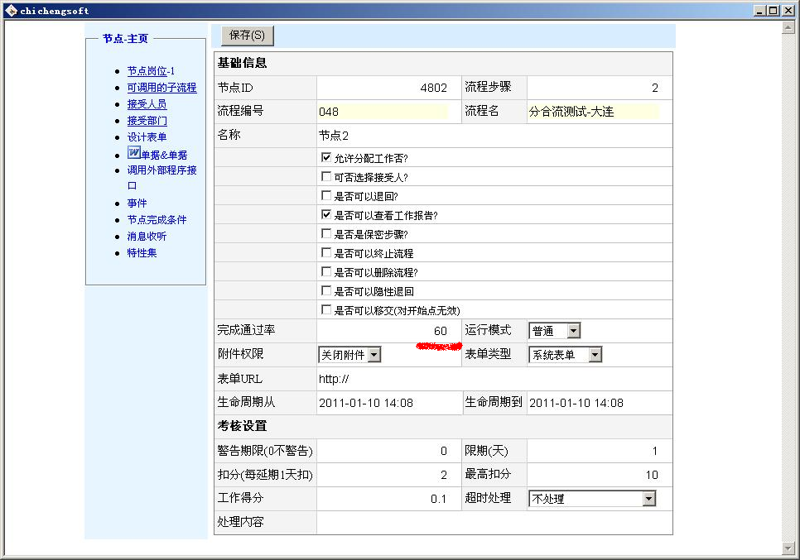

8.3.6 关于退回与撤消的接受人员的工作处理.

在退回工作时，上一步人员直接退回给指定的人员，只有这节点上的岗位人员可以接受退回信息并处理退回的工作，这个节点上这个岗位上的人员是不可以操作此工作的。所以它是一对一的关系。
在撤消时，是当前的操作员撤消本次发送，但是他有可能自己的错误，也有可能不需要自己处理需要其它的同岗位同节点上的人员处理了，所以撤消回来的工作应该是1对n的关系，回复到工作强办的状态。以便可以让其它的同事也有机会参与处理这件工作。实现这个的状态就要上次的发送轨迹里找到可以处理当前节点的工作人员，进行对他们执行工作分配。

8.3.7 递归在算法在工作流程引擎中的应用
递归做为一种算法在程序设计语言中广泛应用.是指函数/过程/子程序在运行过程中直接或间接调用自身而产生的重入现象.递归是计算机科学的一个重要概念,递归的方法是程序设计中有效的方法,采用递归编写程序能使程序变得简洁和清晰.。
递归在工作流程引擎中有广泛的应用，以以下事例来说明：
应用一：退回到指定的节点，要把当前节电与退回节点之间的节点数据清空。
/// <summary>
/// 递ÌY归¨¦删¦?除y两¢?个?节¨²点Ì?之?间?的Ì?数ºy据Y
/// </summary>
/// <param name="nds">到Ì?达ä?的Ì?节¨²点Ì?集¡¥合?</param>
public void DeleteToNodesData(Nodes nds)
{
/*开a始º?遍À¨¦历¤¨²到Ì?达ä?的Ì?节¨²点Ì?集¡¥合?*/
foreach (Node nd in nds)
{
Work wk = nd.HisWork;
wk.OID = this.WorkID;
if (wk.Delete() == 0)
{
wk.FID = this.WorkID;
if (wk.Delete(WorkAttr.FID, this.WorkID) == 0)
continue;
}

/*说¦Ì明¡Â:已°?经-删¦?除y该?节¨²点Ì?数ºy据Y。¡ê*/
DBAccess.RunSQL("DELETE WF_GenerWorkerList WHERE (WorkID=" + this.WorkID + " OR FID=" + this.WorkID + ") AND FK_Node=" + nd.NodeID);

//删¦?除y正y常¡ê的Ì?垃¤?圾?数ºy据Y。¡ê
DBAccess.RunSQL("DELETE WF_GenerWorkFlow WHERE WorkID NOT IN (SELECT WorkID FROM WF_GenerWorkerList )");
DBAccess.RunSQL("DELETE WF_GenerFH WHERE FID NOT IN (SELECT FID FROM WF_GenerWorkerList)");

if (nd.IsFL)
{
/* 如¨?果?是º?分¤?流¢¡Â */
WorkerLists wls = new WorkerLists();
wls.Retrieve(WorkerListAttr.FID, this.WorkID);
foreach (WorkerList wl in wls)
{
Node subNd = new Node(wl.FK_Node);
Work subWK = subNd.GetWork(wl.WorkID);
subWK.Delete();

//删¦?除y分¤?流¢¡Â下?步?骤¨¨的Ì?节¨²点Ì?信?息¡é.
DeleteToNodesData(subNd.HisToNodes);
}

DBAccess.RunSQL("DELETE WF_GenerWorkFlow WHERE FID=" + this.WorkID);
DBAccess.RunSQL("DELETE WF_GenerWorkerList WHERE FID=" + this.WorkID);
DBAccess.RunSQL("DELETE WF_GenerFH WHERE FID=" + this.WorkID);
}
DeleteToNodesData(nd.HisToNodes);
}
}

应用二：在分合流程过程中，流程结束时，要根据用户的需要判断并杀掉没有完成的进程。

/// <summary>
/// 结¨¢束º?流¢¡Â程¨¬
/// </summary>
/// <returns></returns>
public string DoFlowOver()
{
// 建¡§立¢¡é流¢¡Â程¨¬事º?例¤y。¡ê
GenerWorkFlow gwf = new GenerWorkFlow(this.WorkID);
Node nd = new Node(gwf.FK_Node);
string msg = this.BeforeFlowOver();

//先¨¨让¨?它¨¹的Ì?子Á¨®流¢¡Â程¨¬结¨¢束º?。¡ê
WorkerLists wls = new WorkerLists();
wls.Retrieve(WorkerListAttr.FID, this.WorkID);
foreach (WorkerList wl in wls)
{
WorkFlow wf = new WorkFlow(wl.FK_Flow, wl.WorkID);
wf.DoFlowOver();
}

if (this.IsMainFlow)
{
/* 如¨?果?是º?一°?个?主¡Â线?程¨¬ */
BP.DA.DBAccess.RunSQL("UPDATE ND" + this.StartNodeID + " SET WFState=1 WHERE OID=" + this.WorkID); // 更¨¹新?开a始º?节¨²点Ì?的Ì?状Á¡ä态¬?。¡ê

// 查¨¦询¡¥出?来¤¡ä报À¡§表À¨ª的Ì?数ºy据Y（ê¡§主¡Â表À¨ª的Ì?数ºy据Y）ê?，ê?以°?供?明¡Â细?表À¨ª复¡ä制?。¡ê
BP.Sys.GEEntity geRpt = new GEEntity("ND" + int.Parse(this.HisFlow.No) + "Rpt");
geRpt.SetValByKey("OID", this.WorkID);
geRpt.Retrieve();
geRpt.SetValByKey("FK_NY", DataType.CurrentYearMonth);
string emps = ",";
WorkerLists wlss = new WorkerLists(this.WorkID, this.HisFlow.No);
foreach (WorkerList wl in wlss)
{
if (wl.IsEnable == false)
continue;
emps += wl.FK_Emp + ",";
}
geRpt.SetValByKey(GERptAttr.FlowEmps, emps);
geRpt.SetValByKey(GERptAttr.FlowEnder, Web.WebUser.No+","+Web.WebUser.Name);
geRpt.SetValByKey(GERptAttr.FlowEnderRDT, DataType.CurrentDataTime);
geRpt.SetValByKey(GERptAttr.WFState, (int)WFState.Complete);
geRpt.SetValByKey(GERptAttr.MyNum,1);
geRpt.Update();

//geRpt.Update("Emps", emps);
//处ä|理¤¨ª明¡Â细?数ºy据Y的Ì?copy问¨º题¬a。¡ê 首º¡Á先¨¨检¨¬查¨¦：êo当Ì¡À前¡ã节¨²点Ì?（ê¡§最Á?后¨®节¨²点Ì?）ê?是º?否¤?有®D明¡Â细?表À¨ª。¡ê
MapDtls dtls = new MapDtls("ND" + nd.NodeID);
int i = 0;
foreach (MapDtl dtl in dtls)
{
i++;
// 查¨¦询¡¥出?该?明¡Â细?表À¨ª中D的Ì?数ºy据Y。¡ê
GEDtls dtlDatas = new GEDtls(dtl.No);
dtlDatas.Retrieve(GEDtlAttr.RefPK, this.WorkID);

// 创ä¡ä建¡§一°?个?Rpt对?象¨®。¡ê
GEEntity geDtl = new GEEntity("ND" + int.Parse(this.HisFlow.No) + "RptDtl" + i.ToString());
// 复¡ä制?到Ì?指?定¡§的Ì?报À¡§表À¨ª中D。¡ê
foreach (GEDtl dtlData in dtlDatas)
{
geDtl.ResetDefaultVal();
try
{
geDtl.Copy(geRpt); // 复¡ä制?主¡Â表À¨ª的Ì?数ºy据Y。¡ê
geDtl.Copy(dtlData);
geDtl.SetValByKey("FlowStarterDept", geRpt.GetValStrByKey("FK_Dept")); // 发¤¡é起e人¨?部?门?.
geDtl.SetValByKey("FlowStartRDT", geRpt.GetValStrByKey("RDT")); //发¤¡é起e时º¡À间?。¡ê
geDtl.Insert();
}
catch
{
geDtl.Update();
}
}
}
this._IsComplete = 1;
DBAccess.RunSQL("DELETE FROM WF_GenerFH WHERE FID=" + this.WorkID);
}

// 清?楚t流¢¡Â程¨¬标À¨º记?.
// 清?除y流¢¡Â程¨¬。¡ê
DBAccess.RunSQL("DELETE FROM WF_GenerWorkFlow WHERE (WorkID=" + this.WorkID + " OR FID=" + this.WorkID + ") AND FK_Flow='" + this.HisFlow.No + "'");
// 清?除y其?他?的Ì?工¡è作Á¡Â者?。¡ê
DBAccess.RunSQL("DELETE FROM WF_GenerWorkerlist WHERE (WorkID=" + this.WorkID + " OR FID=" + this.WorkID + ") AND FK_Node IN (SELECT NodeId FROM WF_Node WHERE FK_Flow='" + this.HisFlow.No + "') ");
return msg;

应用三:根据当前节点的ID,向上追溯一个分流节点。
/// <summary>
/// 获?取¨?它¨¹的Ì?上¦?一°?步?的Ì?分¤?流¢¡Â点Ì?
/// </summary>
private Node _GetHisPriFLNode(Nodes nds)
{
foreach (Node mynd in nds)
{
if (mynd.IsHL)
return mynd;
else
return _GetHisPriFLNode(mynd.HisFromNodes);
}
return null;
}
/// <summary>
/// 它¨¹的Ì?上¦?一°?步?分¤?流¢¡Â节¨²点Ì?
/// </summary>
public Node HisPriFLNode
{
get
{
return _GetHisPriFLNode(this.HisFromNodes);
}
}

8.3.7 如何设置驰骋.net工作流程引擎中的消息提示?

什么是ccflow的消息？
消息就是ccflow发给用户的提示信息，比如待办，退回，转发，逾期工作提醒。
Ccflow 有几种消息提示模式？
共有5种，分别是：不提示，手机短信提示，邮件提示，邮件+手机短信提示，内部消息。
特别说明：内部消息，就是与之耦合系统的消息处理。比如与oa系统耦合，可以把ccflow的消息传入到您的oa系统中去，用您的oa系统提示给用户要处理的工作。
如何培植ccflow与我的系统内部消息通讯？
在数据库下有一个叫 [CCstaff] 的存储过程，ccflow产生内部消息后就会调用这个存储过程，把相关信息传入里面(目前不支持附件)。流程开发人员只要接受过来参数然后把其写入自己的数据表里就完成了。
流程使用人员如何决定接受信息的方式？
在个人配置里进行，如下图。
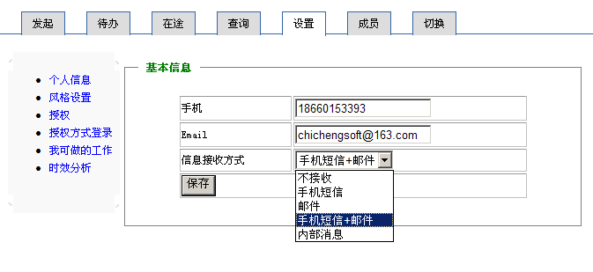

关于CCstaff 存储过程的参数说明：
@Sender nvarchar(100), -发送人。
@Receivers nvarchar(2000), -接受人，如果多个中间以逗号隔开。
@Title nvarchar(100), -消息标题
@Context nvarchar(max) –消息内容。

8.3.7工作流解决方案与传统管理软件的关系
传统的管理软件注重解决企业应用层现存的问题（例如提高企业的资源配置率或提高单一员工的生产效率）。例如：EXCEL 可以提高员工画表格的效率、财务软件可以规范财务人员的工作并提高账目查询的效率、CRM 可以规范客户管理从而使客户资源掌握在公司手中而不是被一部分业务人员把持并提高客户响应时间、ERP 解决的是如何配置企业资源：使企业的人力资源、财力资源和物资资源能够根据业务的需求实现最大化配置。 workflow 关注的是如何缩短流程闲置时间，从而提高企业的业务处理能力并使企业能够关注于真正对企业有意义的增值业务上。从建立企业神经系统的角度也许更能理解两者的区别。传统软件不能解决工作流的问题，例如ERP 关注的是企业的资源配置，但不可能解决资源传输过程中的损耗和降低传输（流程）的成本；同样workflow也不能完全解决传统管理软件所能解决的问题，例如对生产管理的MRP 系统所能解决的生产过程控制通过workflow很难实现。但一个好的传统软件如果希望能自动化地在整个企业中应用起来，必须有一个强大的逻辑层，用以解决信息传递的逻辑判断和自动流转，这个时候就需要workflow的平台。

8.4其它文章

8.4.1给正在考虑用流程开发项目的朋友的一些建议
给正在考虑用流程开发项目的朋友的一些建议：
1. 开发工作流系统的工作最好不要碰，否则很容易陷进去出不来。如果您决心要开发工作流并且想把它商品化，请做好长期抗战的准备。
2. 如果您的系统用到的流程不多，最好不要用工作流概念来开发您的系统，直接去写死流程和固定代码即可。
3. 如果以上两者皆不是，那您就考虑购买可考的第三方的工作流引擎。他们一般有较好的服务。如果公司没有钱，就考虑开源的，当然您需要费点劲去研究它。
4. 工作流程引擎不可能诞生在实验室里，产品级的流程更是与客户不断磨合、千锤百炼的结果。
5. 如果您要购买工作流, 请多看演示。不要被一些开发商所用的表面化的概念所迷惑。 好用的工作流一定是简单的、 容易理解的、面向业务人员的。
6. 使用商品化的工作流程，不要考虑购买什么源代码，源代码对您的用途也不大，因为一个队伍有一个开发思路，在您了解完成它的东西时，您的项目也被耽误了，您的这些时间与精力足以能够完成固定流程的开发了。软件就是一种服务，您拿钱购买的就是这种服务，您可以用这种服务获取更多的钱。
7. 购买工作流引擎时, 要考虑接口的灵活，要与您现有的系统可实现结合。功能丰富的不一定是好用的，无用的功能浪费您的精力去理解它的概念，还不如没有。
8. 如果对方接口比较友好，客户对实施的要求不高，运行平台是个次要的问题。
9. 购买工作流引擎的时，多数情况下都需要把流程与自己的系统集成，因此要考虑接口的安全性。

8.4.2把工作流引擎做得更智能化是我们的责任
— 记驰骋工作流智能化的过程
业务人员的流程操作上：
1．智能化选择接受人员的范围，流程操作人员不必选择发送对象，给用户带来良好的操作体验。
2．分配路径自动记忆，流程操作人员不必反复执行分配，一次执行分配后流程票自动记忆分配路径，下次发送时,可自动取出记录路径。组强结构发生变化时，流程自动更新记忆路径。
3．数据录入的智能化。
4．表单的自动完成。 比如输入产品编号后，流程将自动完成其它字段的输出，如产品生产地址、厂商、电话等都可自动完成。 明细列自动计算，比如： @合计=@单价*@数量。业务人员只需定义而非程序参与。
5．自动完成用户经常输入的数据。用户填写表单时，需要经常输入一些重复的数据，比如：罚款依据，根据xxx法第xxx条规定； 顾客要求…….在输入此类数据时，用户可以事先把数据存储到一个地方，当用户点击文本框的右键时，会弹出一个窗口以方便用户选择，完成输入。
6．流程方向智能化控制。 根据用户在表单上输入的信息，流程自动的判定数据投递的方向。支持复杂的条件定义、 OR AND 条件定义.
7．支持流程自动结束, 如上。

